# 第11章 二分查找

## 11.1 二分查找的基础知识

在一个长度为n的数组中查找一个数字，如果逐一扫描数组中的每个数字，那么需要O（n）的时间。

如果数组是排序的（通常按照递增的顺序排序），那么可以采用二分查找算法进行优化。可以取出位于数组中间的数字并和目标数字比较。如果中间数字正好等于目标数字，那么就找到了目标数字。如果中间数字大于目标数字，那么只需要查找数组的前半部分，这是因为数组是排序的，后半部分的数字都大于或等于中间数字，所以一定都大于目标数字，也就没有必要再在后半部分查找。如果中间数字小于目标数字，那么接下来只需要查找数组的后半部分，这是因为排序数组的前半部分的数字都小于或等于中间数字，所以一定都小于目标数字，也就没有必要再在前半部分查找。

在递增排序数组中进行二分查找的参考代码如下所示：

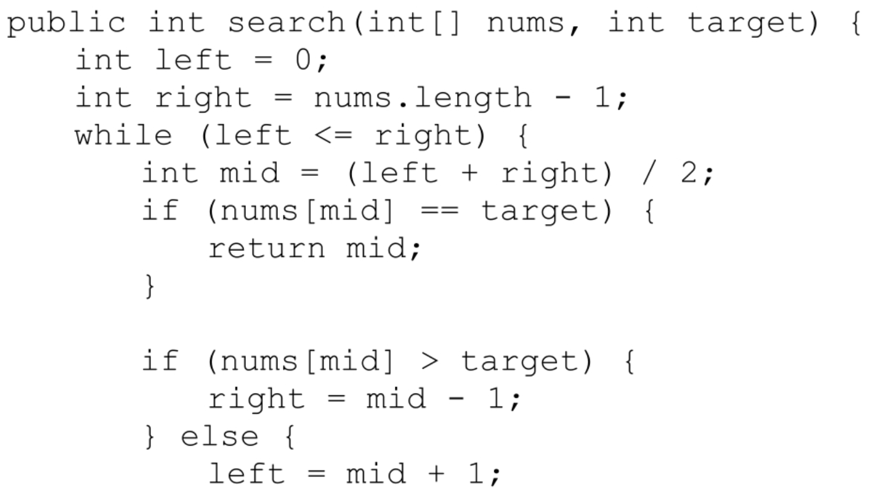

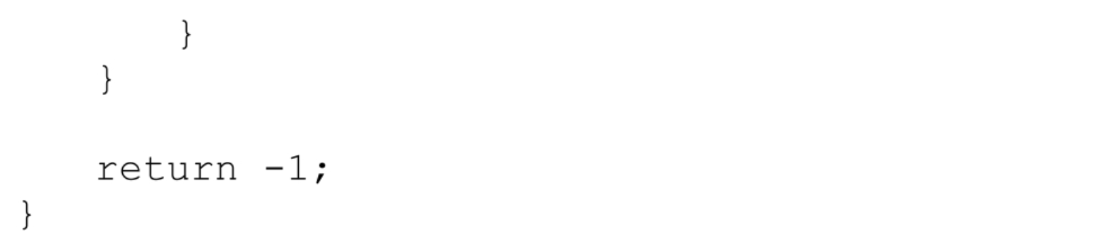

在上述代码中，如果排序数组nums中包含目标数字target，那么返回target在数组中的下标；否则返回-1。

函数search总是在下标为left和right之间的子数组中查找。left是查找范围子数组最左边的下标，初始化为0，right是查找范围子数组最右边的下标，初始化为数组的最后一个下标，因此最初的查找范围为整个数组。

当left等于right时，查找范围是长度为1的子数组。长度为1的子数组仍然是一个有效的查找范围，但当left大于right时这两个下标就不能形成一个有效的查找返回，因此while循环的条件是left小于或等于right。

在由left和right确定的查找范围内，可以找到位于它们中间的下标mid。如果中间数字刚好等于目标数字target，那么可以返回中间数字的下标mid。如果中间数字大于目标数字，那么只需要在当前查找范围的前半部分查找。由于此时下标为mid的中间数字不等于目标数字，因此可以将right指向当前中间数字的前一个数字，即下标为mid-1的位置，下一轮查找范围（还是下标从left到right的子数组）就是当前查找范围的前半部分。中间数字小于目标数字的情形则刚好相反，接下来只需要在当前查找范围的后半部分查找。因为下标为mid的中间数字不等于目标数字，所以可以将left指向当前中间数字的下一个数字，即下标为mid+1的位置，下一轮查找范围（还是下标从left到right的子数组）就是当前查找范围的后半部分。

二分查找算法每次将查找范围减少一半，因此对于一个长度为n的数组可能需要O（logn）次查找，每次查找只需要比较当前查找范围的中间数字和目标数字，在O（1）的时间可以完成，因此二分查找算法的时间复杂度是O（logn）。

## 11.2 在排序数组中二分查找

在数组中查找一个数字原本是一件非常直观的事情，逐一扫描数组中的数字即可。如果面试题强调数组是排序的，要求在排序数组中查找符合某个条件的数字，那么面试官可能是希望应聘者能够应用二分查找算法优化查找的时间效率。数组既可能是整体排序的，也可能是分段排序的，但一旦题目是关于排序数组并且还有查找操作，那么二分查找算法总是值得尝试的。

接下来通过几道典型的面试题详细介绍如何在排序数组中应用二分查找算法。

**解题小经验**

如果问题是关于在排序数组中的查找操作，那么可以考虑采用二分查找算法。

### 面试题68：查找插入位置

**题目**：输入一个排序的整数数组nums和一个目标值t，如果数组nums中包含t，则返回t在数组中的下标；如果数组nums中不包含t，则返回将t按顺序插入数组nums中的下标。假设数组中没有相同的数字。例如，输入数组nums为[1，3，6，8]，如果目标值t为3，则输出1；如果t为5，则返回2。

**分析**：首先考虑如果目标值t不在数组中时它应该被插入哪个位置。由于数组是排序的，因此它应该排在所有比它小的数字的后面。也就是说，它的插入位置满足两个条件：一是该位置上的数字大于t，二是该位置的前一个数字小于t。例如，当数组为[1，3，6，8]，目标值为5时，它将被插入下标为2的位置，该位置当前的值为6，大于目标值，该位置的前一个值是3，小于目标值。

当数组中包含目标值时，返回它在数组中的位置。由于数组中没有相同的数字，因此它前一个数字一定小于目标值。于是可以将目标值t是否在数组中出现的两种情况统一起来，即查找满足两个条件的位置：一是该位置上的数字大于或等于t，二是该位置的前一个数字小于t。

按顺序扫描数组自然能够找到符合条件的位置，这需要O（n）的时间。由于数组是排序的，而且是关于排序数组的查找操作，因此可以考虑二分查找。

二分查找是在数组nums的某个范围内进行的，初始范围包括整个数组。每次二分查找都选取位于当前查找范围中间的下标为mid的值，然后比较nums[mid]和目标值t。如果nums[mid]大于或等于t，那么接着比较它的前一个数字nums[mid-1]和t。如果同时满足nums[mid]≥t并且nums[mid-1]＜t，那么mid就是符合条件的位置，返回mid即可。如果nums[mid]≥t并且nums[mid-1]≥t，那么符合条件的位置一定位于mid的前面，接下来在当前范围的前半部分查找。如果nums[mid]小于t，则意味着符合条件的位置一定位于mid的后面，接下来在当前范围的后半部分查找。

有两种情况需要特别注意。第1种情况是当mid等于0时如果nums[mid]依然大于目标值t，则意味着数组中的所有数字都比目标值大，应该返回0。第2种情况是当数组中不存在大于或等于目标值t的数字时，那么t应该添加到数组所有值的后面，即返回数组的长度。

基于二分查找的参考代码如下所示：

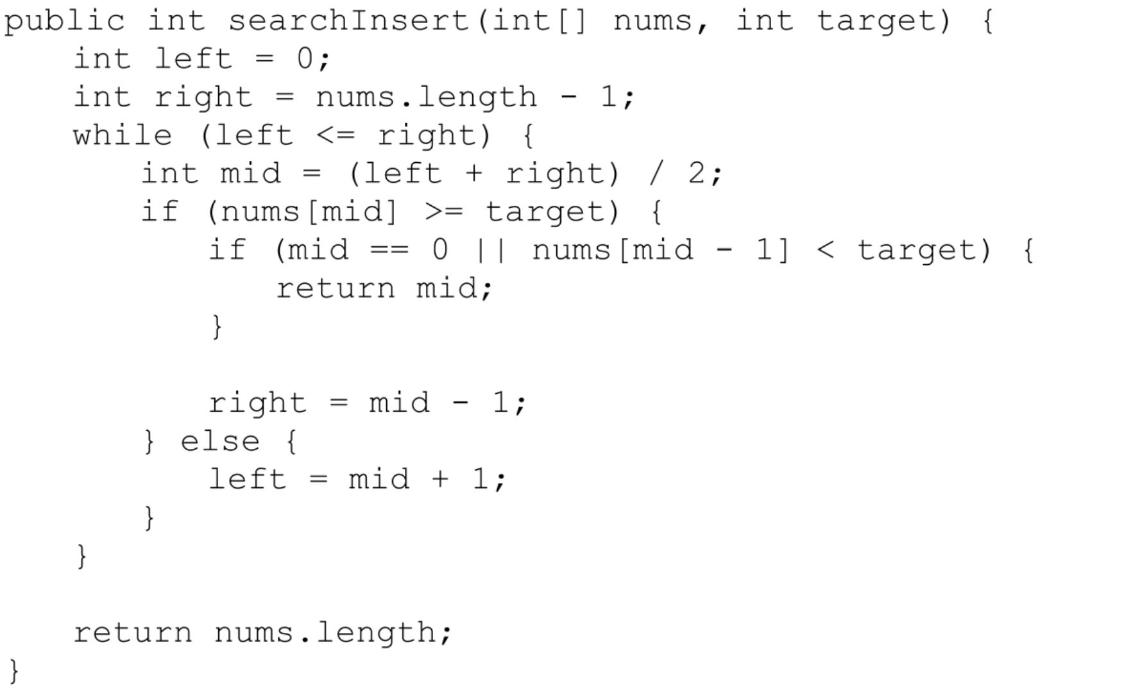

上述代码实现了典型的二分查找的过程。如果数组的长度是n，那么二分查找的时间复杂度是O（logn）。

### 面试题69：山峰数组的顶部

**题目**：在一个长度大于或等于3的数组中，任意相邻的两个数字都不相等。该数组的前若干数字是递增的，之后的数字是递减的，因此它的值看起来像一座山峰。请找出山峰顶部，即数组中最大值的位置。例如，在数组[1，3，5，4，2]中，最大值是5，输出它在数组中的下标2。

**分析**：不难想到直观的解法来解决这个题目，即逐一扫描整个数组，通过比较就能找出数组中的最大值。显然，这种解法的时间复杂度是O（n）。这种解法对任意数组都适用，并没有充分利用这个题目的特点，即数组先递增再递减。由于问题是关于在排序数组中查找数字，虽然整个数组并不是排序的，但分成前后两段后每段都分别排序，因此二分查找算法值得一试。

山峰数组中的最大值是数组中唯一一个比它左右两边数字都大的数字。位于最大值前面的数字（除第1个数字之外）总是比它前一个数字大但比它后一个数字小，位于最大值后面的数字（除最后一个数字之外）总是比它后一个数字大但比它前一个数字小。

可以根据山峰数组的这个特点应用二分查找算法。先取出位于数组中间的数字。如果这个数字比它前后两个数字都大，那么就找到了数组的最大值。如果这个数字比它前一个数字大但比后一个数字小，那么这个数字位于数组递增的部分，数组的最大值一定在它的后面，接下来只需要在数组的后半部分查找就可以。如果这个数字比它前一个数字小但比后一个数字大，那么这个数字位于数组递减的部分，数组的最大值一定在它的前面，接下来只需要在数组的前半部分查找就可以。

基于上面的分析可以编写出如下所示的参考代码：

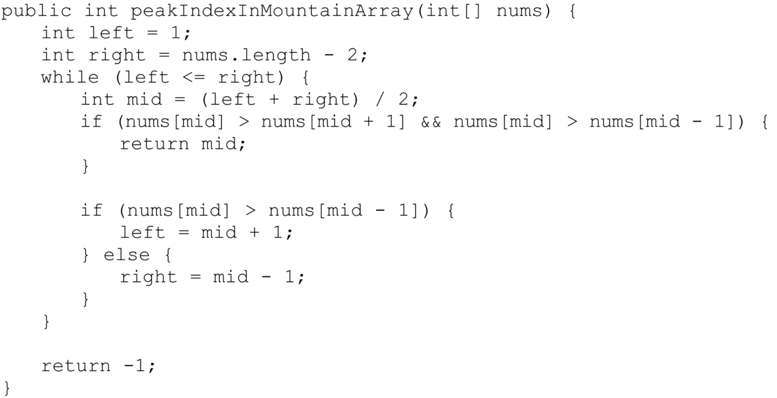

在一个长度为n的山峰数组中，由于第1个数字和最后一个数字都不可能是最大值，因此初始查找范围为数组下标从1到n-2的部分。取出位于当前查找范围中间的数字，即下标为mid的数字，如果这个数字大于它前后两个数字，那么它就是最大值；如果它大于它前面的数字，那么它位于数组递增的部分，接下来查找它的后半部分；否则它位于数组递减的部分，接下来查找它的前半部分。

如果输入的数组是一个有效的山峰数组，那么在while循环中一定能找到山峰数组的最大值。只是Java的语法要求函数的每个分支必须有返回值，所以在函数体的最后添加一行返回-1的代码。实际上，这一行代码不会被执行。

### 面试题70：排序数组中只出现一次的数字

**题目**：在一个排序的数组中，除一个数字只出现一次之外，其他数字都出现了两次，请找出这个唯一只出现一次的数字。例如，在数组[1，1，2，2，3，4，4，5，5]中，数字3只出现了一次。

**分析**：如果将题目的条件稍稍改动，输入的数组没有经过排序，其他条件不变，那么这就是另一类很经典的面试题。由于两个相同的数字异或的结果是0，因此如果将数组中所有数字异或，最终的结果就是那个唯一只出现一次的数字。我们需要计算数组中所有数字的异或，如果数组的长度为n，那么这种解法的时间复杂度是O（n）。

现在题目增加了一个条件，输入的数组是排序的，前面基于异或的解法仍然有效。但是面试官增加一个条件，可能是希望应聘者能够想出新的更好的解法。既然是在排序数组中查找某个数字，就尝试应用二分查找算法。

首先换一个角度来看待这个数组。在一个排序数组中，如果所有数字都出现了两次，那么将数组中的数字每两个分成一组，每组的两个数字都是相等的。但如果在数组中添加一个只出现一次的数字，那么这个规律就会被打破。例如，在数组[1，1，2，2，3，4，4，5，5]中，如果将两个数字分成一组，可以分成（1，1）、（2，2）、（3，4）和（4，5），以及最后还剩下的数字5。在这几组数字中，前两组的数字分别相同，但后面两组的数字就不相同。

下面试着找出其中的规律。数组中的数字每两个分成一组，最初的若干组的两个数字都是相同的。但遇到了只出现一次的数字之后，情况发生变化。这个只出现一次的数字和后面的数字结合成一组，导致后面所有出现两次的数字都被分到两个不同的组，即后面所有组的两个数字都不相同。由此可见，只出现一次的数字正好是第1个两个数字不相等的分组的第1个数字。

接着考虑如何用二分查找的思路来解决这个问题。将数组中的数字每两个分为一组。先找出位于中间的一组，确定这一组的两个数字是否相同。如果两个数字相同，那么那个只出现一次的数字一定在它的后面，因此接着查找它的后半部分。如果两个数字不相同，那么接着检查这一组是不是第1组两个数字不相同的分组。如果是第1组，那么这一组的第1个数字就是只出现一次的数字。如果不是第1组，那么第1组一定在它的前面，因此接着查找它的前半部分。

根据二分查找的思路编写的参考代码如下所示：

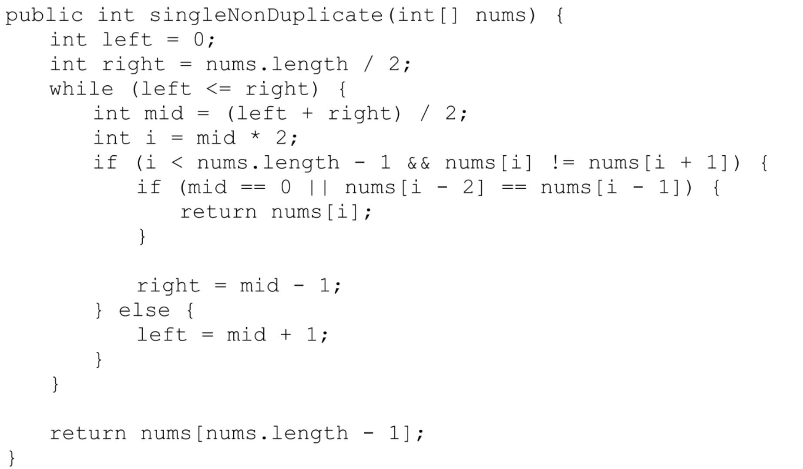

如果数组的长度是n（n为奇数），每两个数字分成一组，则可以分成n/2+1组，最后一组只有一个数字。把这些分组从0开始编号，那么编号为0～n/2。在上述代码中，left是查找范围内的第1个分组的编号，right是查找范围内的最后一个分组的编号。

先找出位于查找范围中间编号为mid的分组，这个分组的第1个数字在数组中的下标为i。如果这个分组中有两个数字并且这两个数字不相等，那么接着判断这是不是第1组两个数字不同的分组。如果这个分组的编号是0，那么自然是第1组。如果这一组前面的两个数字相同，那么这也是两个数字不同的第1个分组。如果这一组不是第1组两个数字不同的分组，那么第1组一定出现在它的前面，那么接下来只需要在当前查找范围的前半部分查找。如果编号为mid的分组的两个数字相同，那么只出现一次的数字一定出现它的后面，接下来只需要在当前查找范围的后半部分查找。

最后考虑一个特例，如果直到最后都没有找到两个数字不同的分组，那是因为只出现一次的数字在数组的尾部。如果把这个数组的每两个数字分成一组，那么每个分组中的两个数字都相同。例如，在数组[1，1，2，2，3]中，可以将它分成（1，1）和（2，2），以及最后还剩下的一个数字3。此时数组的最后一个数字3就是只出现一次的数字。

### 面试题71：按权重生成随机数

**题目**：输入一个正整数数组w，数组中的每个数字w[i]表示下标i的权重，请实现一个函数pickIndex根据权重比例随机选择一个下标。例如，如果权重数组w为[1，2，3，4]，那么函数pickIndex将有10%的概率选择0、20%的概率选择1、30%的概率选择2、40%的概率选择3。

**分析**：首先考虑如何根据权重比例计算选择下标的概率。先把权重数组中的所有权重全部加起来得到权重之和，然后用每个权重除以权重之和就能得到每个下标被选择的概率。例如，如果权重数组为[1，2，3，4]，那么权重之和是10。由于下标0对应的权重是1，那么选择0的概率是10%（1/10）。以此类推，选择下标1、2和3的概率分别为20%、30%和40%。

接着考虑如何根据权重比例随机选择一个下标。还是以权重数组[1，2，3，4]为例。先按照等概率生成0到9之间的一个整数p。整数0～9一共有10个数字，按等概率生成的p是0～9任意一个数字的概率都是10%。如果p是0就选择0，即选择0的概率是10%；如果p为1或2就选择1，即选择1的概率是20%；如果p为3、4或5就选择2，即选择2的概率是30%；如果p为6、7、8或9就选择3，即选择3的概率是40%。

可以创建另一个和权重数组的长度一样的数组sums，新数组的第i个数值sums[i]是权重数组中前i个数字之和。有了这个数组sums就能很方便地根据等概率随机生成的数字p按照权重比例选择下标。

例如，累加权重数组[1，2，3，4]中的权重得到的数组sums为[1，3，6，10]。有了这个累加权重的数组之后，如果0到9之间的随机数p＜1，那么选择0；如果1≤p＜3，那么选择1；如果3≤p＜6，那么选择2；如果6≤p＜10，那么选择3。这个过程的示意图如图11.1所示。

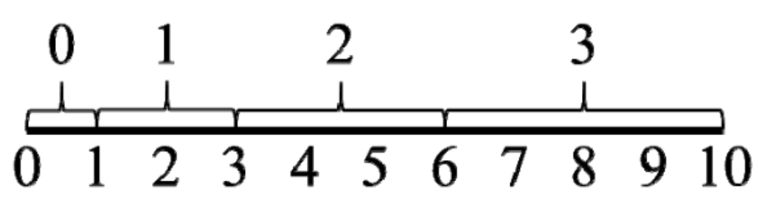

图11.1 根据权重数组[1，2，3，4]随机生成数字示意图

也就是说，随机生成p之后，先顺序扫描累加权重数组sums找到第1个大于p的值，然后选择它对应的下标。例如，如果数组sums是[1，3，6，10]，当p=5时，数组中的6是第1个大于5的数字，此时选择6对应的下标2。当p=6时，数组中的10是第1个大于6的数字，此时选择10对应的下标3。如果数组sums的长度是n，则按照这种思路每次随机选择下标的时间复杂度是O（n）。

值得注意的是，累加权重数组sums是递增排序的，需要在数组中找到第1个大于随机数p的数字，因此这也是一个在排序数组中查找的问题，可以尝试用二分查找算法解决。

数组中第1个大于p的数字满足两个条件：一是这个数字本身要大于p，二是如果它前面有数字那么前一个数字要小于或等于p。从数组中选取位于中间的数字，如果这个数字小于p，那么第1个大于p的数字一定在它的后面，接下来只需要查找它的后半部分。如果这个数字大于p，那么检查它是否有前一个数字，如果有则再比较前一个数字和p的大小。如果它的确是第1个大于p的值，那么就找到了符合要求的数字；否则第1个大于p的数一定在它的前面，接下来只需要在数组的前半部分查找。

基于二分查找的参考代码如下所示：

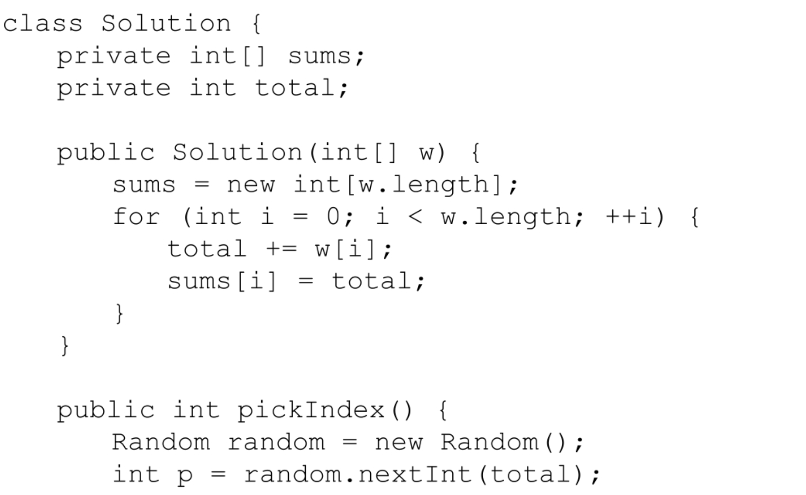

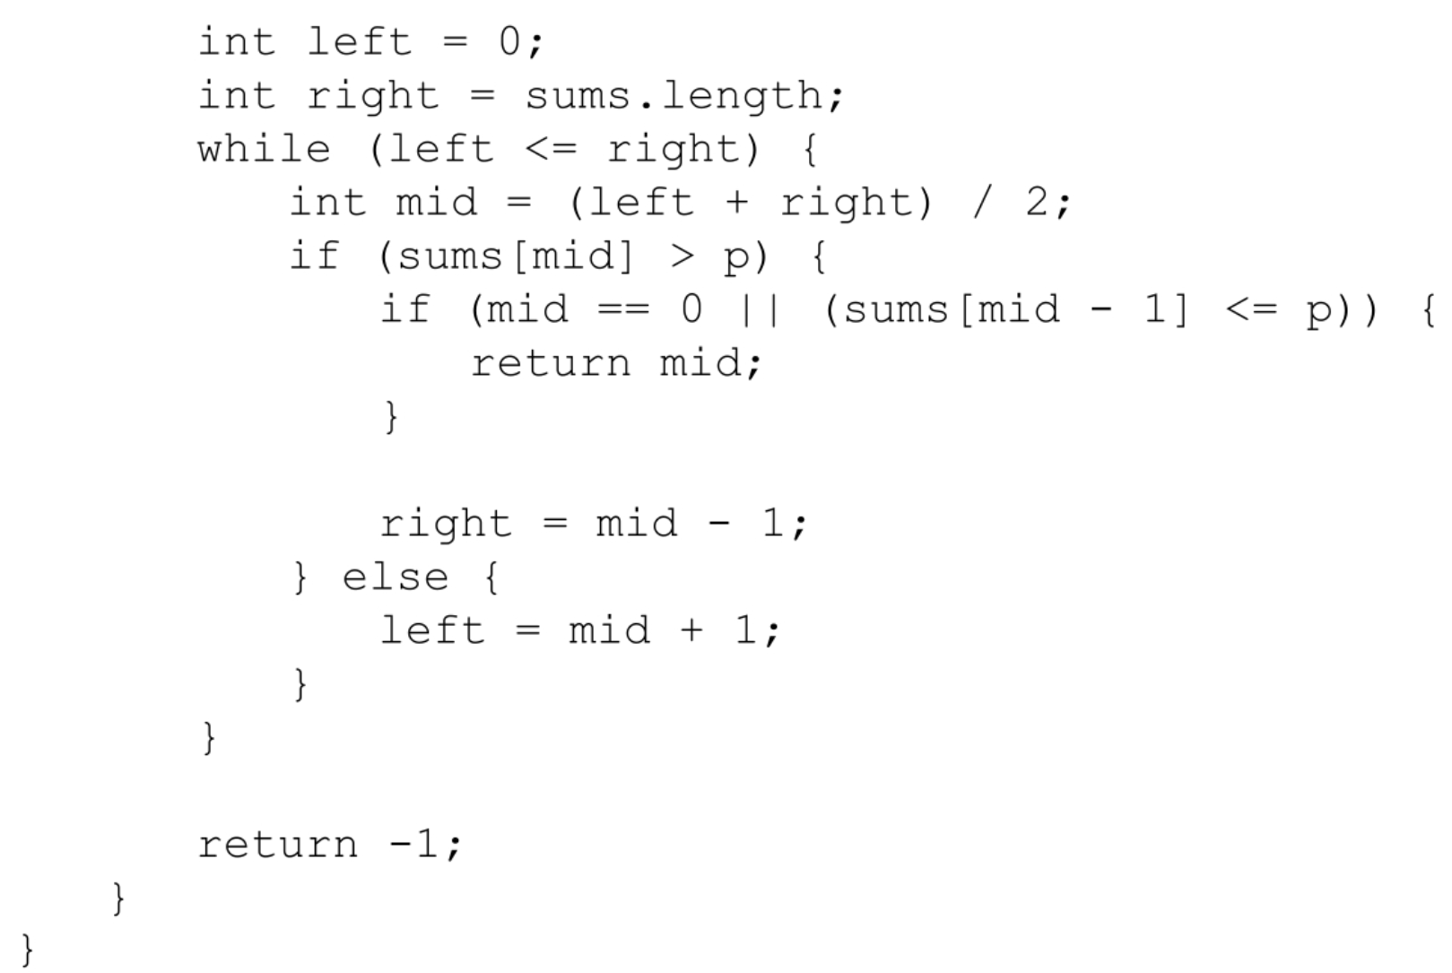

在上述代码中，输入权重数组w初始化类型Solution时累加权重得到数组sums。函数pickIndex根据数组sums采用二分查找按照权重比例随机从0到n-1之间选择一个数。如果权重数组的长度是n，那么累加权重的数组sums的长度也是n，每次调用函数pickIndex的时间复杂度是O（logn）。

## 11.3 在数值范围内二分查找

如果一开始不知道问题的解是什么，但是知道解的范围是多少，则可以尝试在这个范围内应用二分查找。

假设解的范围的最小值是min，最大值是max，先尝试范围内的中间值mid。如果mid正好是问题的解，那么固然好。当mid不是问题的解时，如果能够判断接下来应该在从min到mid-1或从mid+1到max的范围内查找，那么就可以继续重复二分查找的过程，直到找到解为止。

应用这种思路的关键在于两点：一是确定解的范围，即解的可能的最小值和最大值。二是在发现中间值不是解之后如何判断接下来应该在解的范围的前半部分还是后半部分查找。只有每次将查找范围减少一半时才能应用二分查找算法。

### 面试题72：求平方根

**题目**：输入一个非负整数，请计算它的平方根。正数的平方根有两个，只输出其中的正数平方根。如果平方根不是整数，那么只需要输出它的整数部分。例如，如果输入4则输出2；如果输入18则输出4。

**分析**：假设输入的非负整数为n。解决这个问题的直观方法是从0开始每次增加1，对于每个整数m，判断m2是否小于或等于n。如果找到一个m，并且满足m2≤n和（m+1）2>n，那么m就是n的平方根。这种直观的解法从0一直试到n的平方根，因此时间复杂度是O（n0.5）。

由数学常识可知，整数n的平方根一定小于或等于n。同时，除0之外的所有整数的平方根都大于或等于1。因此，整数n的平方根一定在从1到n的范围内，取这个范围内的中间数字m，并判断m2是否小于或等于n。如果m2≤n，那么接着判断（m+1）2是否大于n。如果满足（m+1）2>n，那么m就是n的平方根。如果m2≤n并且（m+1）2≤n，则n的平方根比m大，接下来搜索从m+1到n的范围。如果m2>n，则n的平方根小于m，接下来搜索从1到m-1的范围。然后在相应的范围内重复这个过程，总是取出位于范围中间的m，计算m2和（m+1）2并与n比较，直到找到一个满足m2≤n并且（m+1）2>n的m。

这种思路每次都取某个范围的中间值，如果中间值满足条件，则搜索结束；如果中间值不满足条件，则该中间值将下一轮搜索的范围缩小一半。这正是典型的二分查找的过程。基于二分查找的代码如下所示：

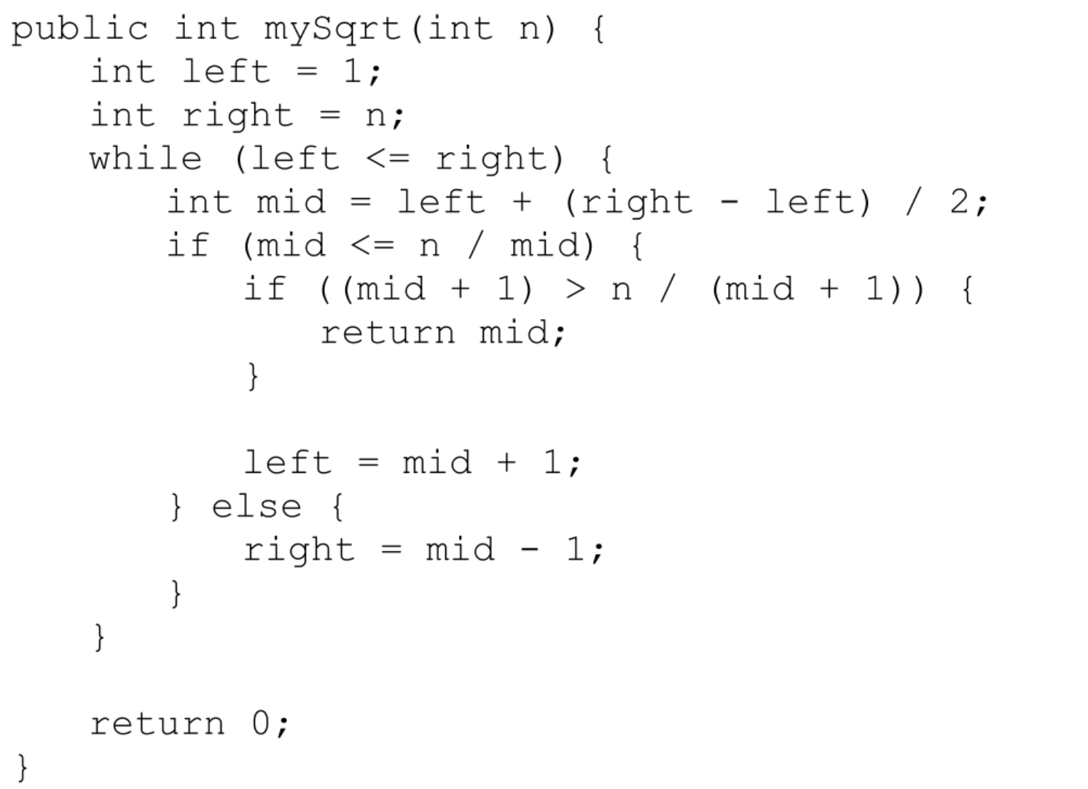

如果上述函数mySqrt的输入参数是0，left等于1而right等于0，不满足while循环的条件“left＜=right”，则直接返回0。

变量mid表示某个范围的中间值。上述代码将“mid*mid＜=n”写成了“mid＜=n/mid”。虽然这两个不等式在数学上等价的，但计算mid*mid可能会产生溢出。

二分查找算法每次将搜索范围缩小一半，从1到n的范围只需要搜索O（logn）次，因此基于二分查找的解法的时间复杂度是O（logn）。

### 面试题73：狒狒吃香蕉

**题目**：狒狒很喜欢吃香蕉。一天它发现了n堆香蕉，第i堆有piles[i]根香蕉。门卫刚好走开，H小时后才会回来。狒狒吃香蕉喜欢细嚼慢咽，但又想在门卫回来之前吃完所有的香蕉。请问狒狒每小时至少吃多少根香蕉？如果狒狒决定每小时吃k根香蕉，而它在吃的某一堆剩余的香蕉的数目少于k，那么它只会将这一堆的香蕉吃完，下一个小时才会开始吃另一堆的香蕉。

例如，有4堆香蕉，表示香蕉数目的数组piles为[3，6，7，11]，门卫将于8小时之后回来，那么狒狒每小时吃香蕉的最少数目为4根。如果它每小时吃4根香蕉，那么它用8小时吃完所有香蕉。如果它每小时只吃3根香蕉，则需要10小时，不能在门卫回来之前吃完。

**分析**：虽然还不知道狒狒1小时至少要吃几根香蕉才能在门卫回来之前吃完所有的香蕉，但知道它吃香蕉的速度的范围。显然，它每小时至少要吃1根香蕉。由于它1小时内只吃一堆香蕉，因此它每小时吃香蕉数目的上限是最大一堆香蕉的数目，记为max根。

也就是说，狒狒吃香蕉的速度应该在最小值1根和最大值max根的范围内。在1～max根取中间值mid根，求出按照每小时吃mid根香蕉的速度吃完所有香蕉的时间。如果需要的时间多于H小时，则意味着它应该吃得更快一些，因此狒狒吃香蕉的速度应该在mid+1根到max根这个范围内。如果需要的时间少于或等于H小时，那么先判断mid根是不是最慢的速度。判断的办法是计算如果按照每小时吃mid-1根香蕉的速度需要多久吃完。如果按照每小时吃mid-1根香蕉的速度需要的时间也小于或等于H小时，就意味着每小时mid根香蕉不是能在H小时吃完所有香蕉的最慢的速度，因此狒狒吃香蕉的速度应该在1根到mid-1根之间。如果按照每小时mid-1根香蕉的速度吃完所有香蕉需要的时间大于H小时，这意味着mid根就是能在H小时内吃完所有香蕉的最慢速度。整个过程其实就是在1根到max根之间做二分查找。

再以求狒狒用8小时吃完4堆数目分别为[3，6，7，11]的最慢速度为例分析二分查找的过程。显然，狒狒每小时至少吃1根香蕉，每小时最多吃11根香蕉，于是先计算以中间值每小时吃6根香蕉的速度吃完所有香蕉所需要的时间。如果每小时吃6根香蕉，吃完4堆香蕉分别需要1小时、1小时、2小时、2小时，总共需要6小时，少于8小时。接着判断每小时吃6根香蕉是不是能在8小时吃完的最慢速度。判断的办法是让狒狒尝试慢一点的速度，每小时吃5根香蕉。如果狒狒每小时吃5根香蕉，它吃完4堆香蕉分别需要1小时、2小时、2小时、3小时，总共需要8小时。因此，每小时吃6根香蕉不是最慢的速度。接下来可以在1根到5根的范围内查找。

1根到5根的中间值是3根。如果狒狒每小时吃3根香蕉，它吃完4堆香蕉分别需要1小时、2小时、3小时、4小时，吃完所有香蕉总共需要10小时。因此，它需要吃得快一些。接下来在4根到5根的范围内查找。

接着尝试4根到5根的中间值4根。如果狒狒每小时吃4根香蕉，那么它吃完4堆香蕉分别需要1小时、2小时、2小时、3小时，吃完所有香蕉需要8小时。接着判断每小时吃4根香蕉是不是能在8小时吃完所有香蕉的最慢速度。如果狒狒每小时只吃3根香蕉，那么它需要10小时才能吃完所有香蕉，因此每小时吃4根香蕉的确是它能在8小时吃完所有香蕉的最慢速度。

上述二分查找的过程可以用如下所示的Java代码实现：

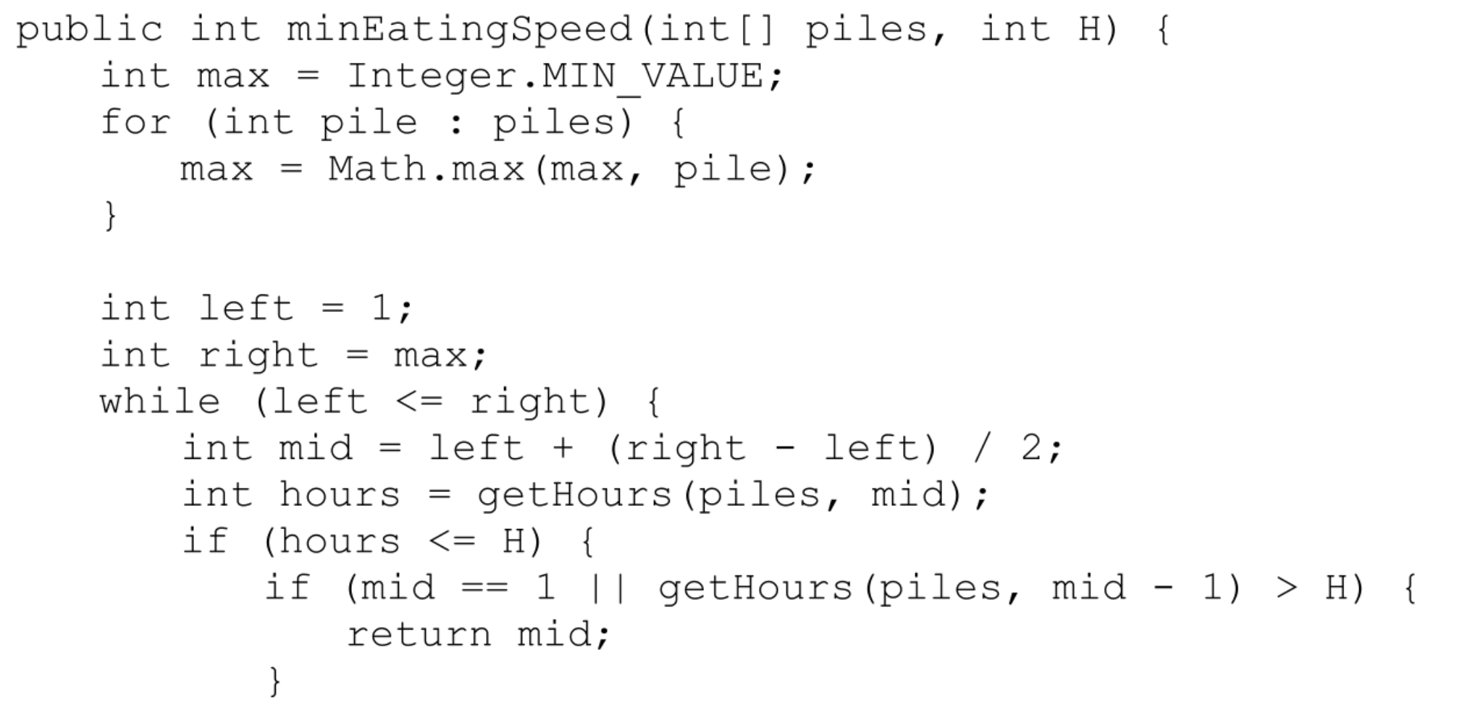

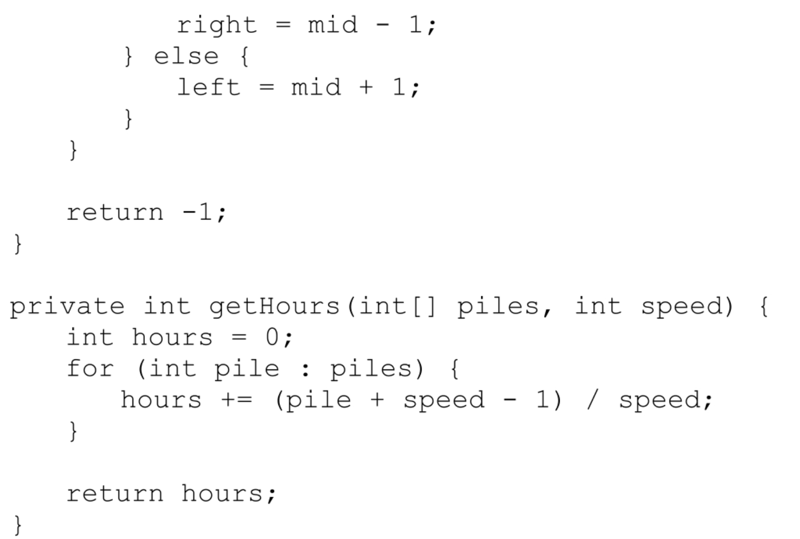

上述代码中的函数getHours用来计算按某一速度吃完所有香蕉所需要的时间。

如果总共有m堆香蕉，最大一堆香蕉的数目为n，函数minEatingSpeed在1到n的范围内做二分查找，需要尝试O（logn）次，每尝试一次需要遍历整个数组求出按某一速度吃完所有香蕉需要的时间，因此总的时间复杂度是O（mlogn）。

## 11.4 本章小结

本章介绍了二分查找算法。如果要求在一个排序数组中查找一个数字，那么可以用二分查找算法优化查找的效率。二分查找算法的基本思路是在查找范围内选取位于中间的数字。如果中间数字刚好符合要求，那么就找到了目标数字。如果中间数字不符合要求，则比较中间数字和目标数字的大小并相应地确定下一轮查找的范围是当前查找范围的前半部分还是后半部分。由于每轮查找都将查找范围缩小一半，如果排序数组的长度为n，那么二分查找算法的时间复杂度是O（logn）。

二分查找除了可以在排序数组中查找某个数字，还可以在数值范围内实现快速查找。可以先根据数值的最小值和最大值确定查找范围，然后按照二分查找的思路尝试数值范围的中间值。如果这个中间值不符合要求，则尝试数值范围的前半部分或后半部分。

# 第12章 排序

## 12.1 排序的基础知识

排序是非常基础、重要的算法，它将若干数据依照特定的顺序进行排列。如果排序的对象是数值，那么按数值递增或递减的顺序进行排序；如果排序的对象是字符串，那么按照字典顺序进行排序。由于数据排序之后能够利用二分查找算法提高查找的效率，因此很多数据都是排序之后再存储的。

目前已经有多种不同的排序算法。在面试的时候面试官经常要求应聘者比较插入排序、冒泡排序、堆排序、计数排序、归并排序和快速排序等不同算法的优劣。因此，应聘者在准备面试的时候一定要对各种排序算法的特点非常熟悉，能够从额外空间消耗、平均时间复杂度和最差时间复杂度等方面比较它们的优点与缺点。

一般面试中最可能遇到的是计数排序、快速排序和归并排序，并且经常有面试官要求现场写出这3种排序的代码，因此，应聘者在准备面试的时候一定要做到对这3种排序能够信手拈来才可以。另外，还需要着重理解快速排序和归并排序这两种算法的思想，因为有很多典型的算法面试题都可以应用它们的思想来解决。

如果面试题中的输入数据不是排序的，但数据排序之后便于解决问题，那么如果时间复杂度允许就可以先将输入的数据排序。下面是一个经典的例子。

### 面试题74：合并区间

**题目**：输入一个区间的集合，请将重叠的区间合并。每个区间用两个数字比较，分别表示区间的起始位置和结束位置。例如，输入区间[[1，3]，[4，5]，[8，10]，[2，6]，[9，12]，[15，18]]，合并重叠的区间之后得到[[1，6]，[8，12]，[15，18]]。

**分析**：首先需要考虑两个区间在什么情况下才能被合并。如图12.1（a）所示，如果区间1的起始位置小于区间2的起始位置，并且区间1的结束位置大于或等于区间2的起始位置，那么两个区间中间有重叠部分，它们能够被合并，合并之后的区间的起始位置是区间1的起始位置，合并之后的区间的结束位置是两个区间的结束位置的较大者。反之，如图12.1（b）所示，如果区间3的起始位置小于区间4的起始位置，并且区间3的结束位置也小于区间4的起始位置，那么两个区间没有重叠部分，它们不能被合并。

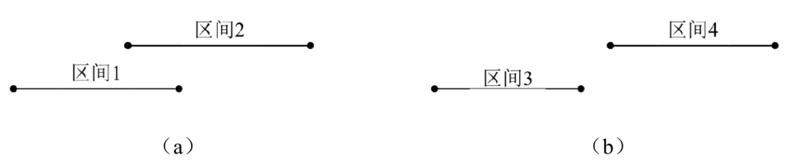

图12.1 判断两个区间能否被合并

说明：（a）区间1和区间2能够被合并；（b）区间3和区间4不能被合并如果先将所有区间按照起始位置排序，那么只需要比较相邻两个区间的结束位置就能知道它们是否重叠。如果它们重叠就将它们合并，然后判断合并的区间是否和下一个区间重叠。重复这个过程，直到所有重叠的区间都合并为止。

例如，如果将区间列表[[1，3]，[4，5]，[8，10]，[2，6]，[9，12]，[15，18]]按照起始位置排序就可以得到[[1，3]，[2，6]，[4，5]，[8，10]，[9，12]，[15，18]]。接下来扫描排序之后的区间。区间[1，3]和[2，6]重叠，可以合并，它们合并之后得到区间[1，6]。接下来的区间[1，6]和[4，5]重叠，也可以合并，它们合并之后得到区间[1，6]。由于区间[1，6]与下一个区间[8，10]不重叠，因此将区间[1，6]保存到合并之后的区间列表中，然后从区间[8，10]开始与后面的区间合并。区间[8，10]与它的下一个区间[9，12]重叠，合并之后得到区间[8，12]。由于区间[8，12]与下一个区间[15，18]不重叠，因此将区间[8，12]添加到合并之后的区间列表中，再从下一个区间[15，18]开始合并之后的区间。最终合并之后的区间列表是[[1，6]，[8，12]，[15，18]]。

这个合并的过程可以用如下所示的参考代码实现：

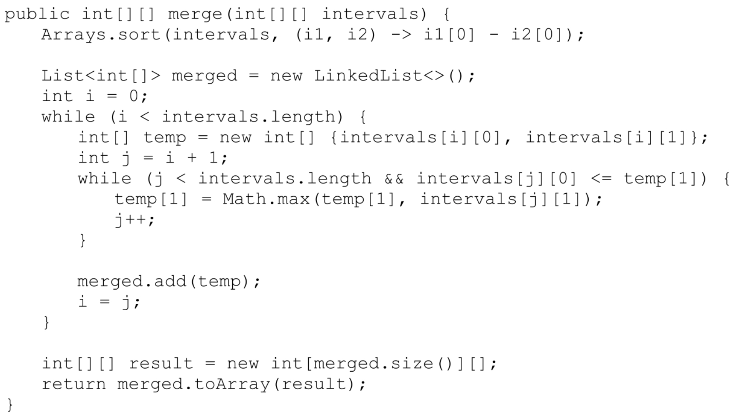

上述代码先调用函数Arrays.sort对输入的区间数组进行排序。排序的标准由lambda表达式“（i1，i2）->i1[0]-i2[0]”确定，该lambda表达式表明将两个区间i1和i2的起始位置（i1[0]和i2[0]）进行比较，并将起始位置小的排在前面。

如果输入数组中有n个区间，那么将它排序的时间复杂度是O（nlogn），接着逐一扫描排序的区间数组并将相邻的区间合并。虽然代码中有嵌套的二重循环，但每个区间只会扫描一次，因此时间复杂度是O（n）。上述算法的总体时间复杂度是O（nlogn）。

## 12.2 计数排序

计数排序是一种线性时间的整数排序算法。如果数组的长度为n，整数范围（数组中最大整数与最小整数的差值）为k，对于k远小于n的场景（如对某公司所有员工的年龄排序），那么计数排序的时间复杂度优于其他基于比较的排序算法（如归并排序、快速排序等）。

计数排序的基本思想是先统计数组中每个整数在数组中出现的次数，然后按照从小到大的顺序将每个整数按照它出现的次数填到数组中。例如，如果输入整数数组[2，3，4，2，3，2，1]，扫描一次整个数组就能知道数组中1出现了1次，2出现了3次，3出现了2次，4出现了1次，于是先后在数组中填入1个1、3个2、2个3及1个4，就可以得到排序后的数组[1，2，2，2，3，3，4]。

计数排序的参考代码如下所示：

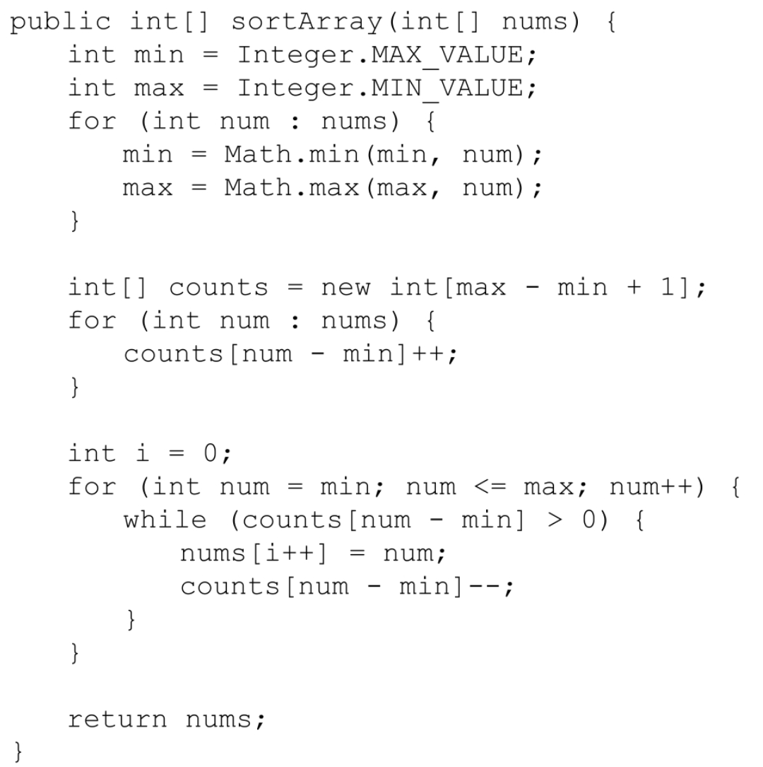

上述代码先扫描数组nums得到整数的最大值和最小值，并根据整数范围创建辅助数组counts。数组counts用来统计每个整数出现的次数。

如果数组的长度为n，整数的范围为k，那么计数排序的时间复杂度就是O（n+k）。由于需要创建一个长度为O（k）的辅助数组counts，因此空间复杂度为O（k）。当k较小时，无论从时间复杂度还是空间复杂度来看计数排序都是非常高效的算法。当k很大时，计数排序可能就不如其他排序算法（如快速排序、归并排序）高效。

JavaScript版本：

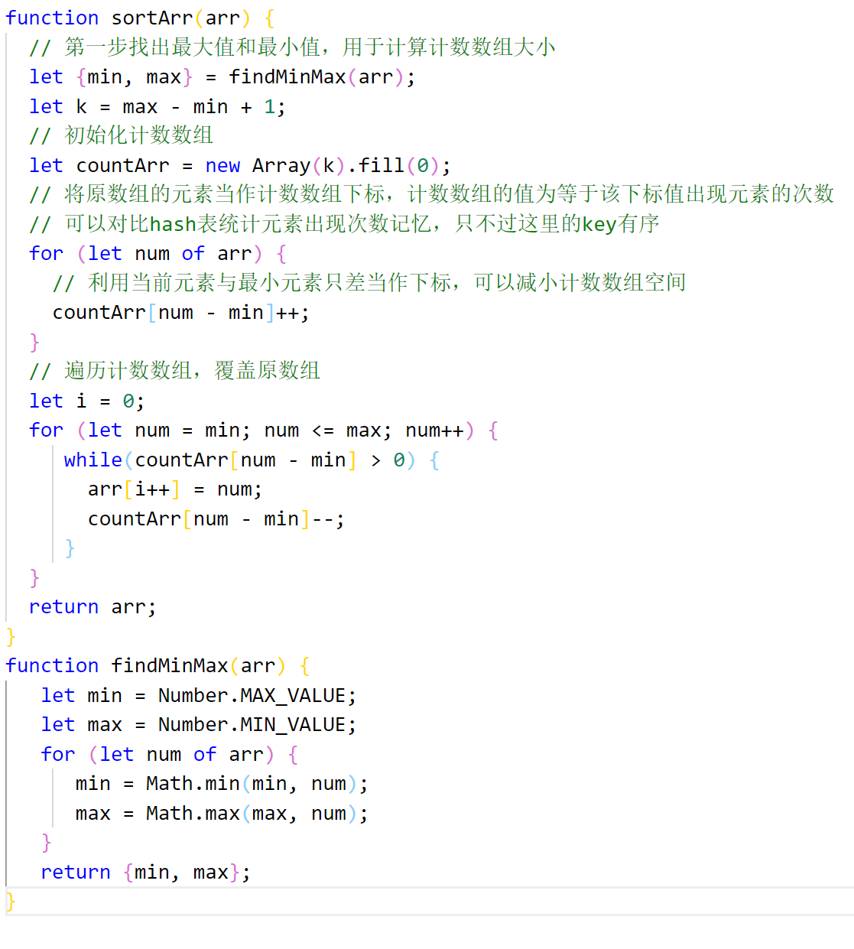

### 面试题75：数组相对排序

**题目**：输入两个数组arr1和arr2，其中数组arr2中的每个数字都唯一，并且都是数组arr1中的数字。请将数组arr1中的数字按照数组arr2中的数字的相对顺序排序。如果数组arr1中的数字在数组arr2中没有出现，那么将这些数字按递增的顺序排在后面。假设数组中的所有数字都在0到1000的范围内。例如，输入的数组arr1和arr2分别是[2，3，3，7，3，9，2，1，7，2]和[3，2，1]，则数组arr1排序之后为[3，3，3，2，2，2，1，7，7，9]。

**分析**：题目明确提出数组中的数字都在0到1000的范围内。这是一个很明显的提示，据此可以考虑采用计数排序。先统计数组[2，3，3，7，3，9，2，1，7，2]中每个数字出现的次数，发现数字1出现了1次，2出现了3次，3出现了3次，7出现了2次，以及9出现了1次。接下来根据数组[3，2，1]确定的数字顺序，先后输出3个3、3个2、1个1。由于还剩下数字7和9，因此再按照大小输出2个7和1个9。

这个排序过程可以用如下所示的参考代码实现：

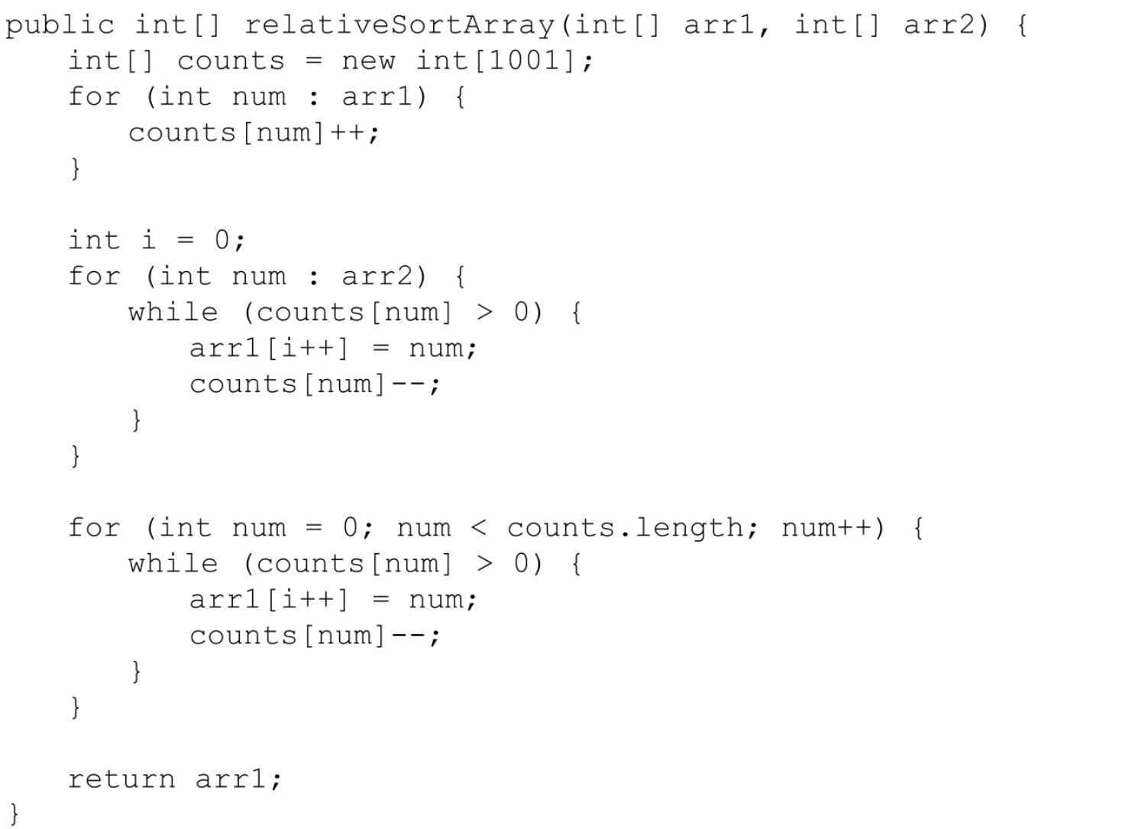

由于这个题目中的数字在0到1000的范围内，上述代码用来统计每个数字出现次数的辅助数组counts的长度为1001，是一个常数，因此空间复杂度可以认为是O（1）。如果数组arr1的长度为m，数组arr2的长度为n，那么时间复杂度是O（m+n）。

## 12.3 快速排序

快速排序是一种非常高效的算法，从其名字可以看出这种排序算法最大的特点就是快。当表现良好时，快速排序的速度比其他主要对手（如归并排序）快2～3倍。

快速排序的基本思想是分治法，排序过程如下：在输入数组中随机选取一个元素作为中间值（pivot），然后对数组进行分区（partition），使所有比中间值小的数据移到数组的左边，所有比中间值大的数据移到数组的右边。接下来对中间值左右两侧的子数组用相同的步骤排序，直到子数组中只有一个数字为止。这个过程可以用如下所示的递归代码实现：

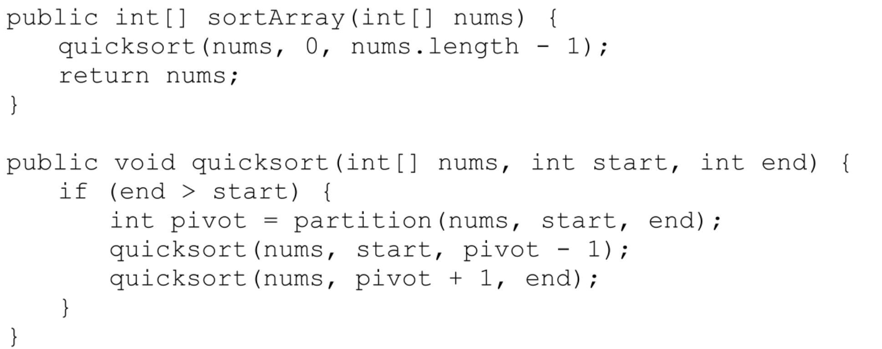

理解快速排序的关键在于理解它分区的过程。下面以数组[4，1，5，3，6，2，7，8]为例分析分区的过程。假设数字3被随机选中称为中间值，该数字被交换到数组的尾部。接下来初始化两个指针，指针P1初始化至下标为-1的位置，指针P2初始化至下标为0的位置，如图12.2（a）所示。始终将指针P1指向已经发现的最后一个小于3的数字。此时尚未发现任何一个小于3的数字，因此将指针P1指向一个无效的位置。将指针P2从下标为0的位置开始向右扫描数组中的每个数字。当指针P2指向第1个小于3的数字1时，指针P1向右移动一格，然后交换两个指针指向的数字，此时数组（即两个指针）的状态如图12.2（b）所示。继续右移指针P2直到遇到下一个小于3的数字2，指针P1再次向右移动一格，然后交换两个指针指向的数字，此时数组（即两个指针）的状态如图12.2（c）所示。继续右移指针P2直到指向数字3也没有遇到新的小于3的数字，此时整个数组都已经扫描完毕。再次将指针P1向右移动一格，然后交换指针P1和P2指向的数字，于是所有小于3的数字都位于3的左边，所有大于3的数字都位于数组的右边，如图12.2（d）所示。

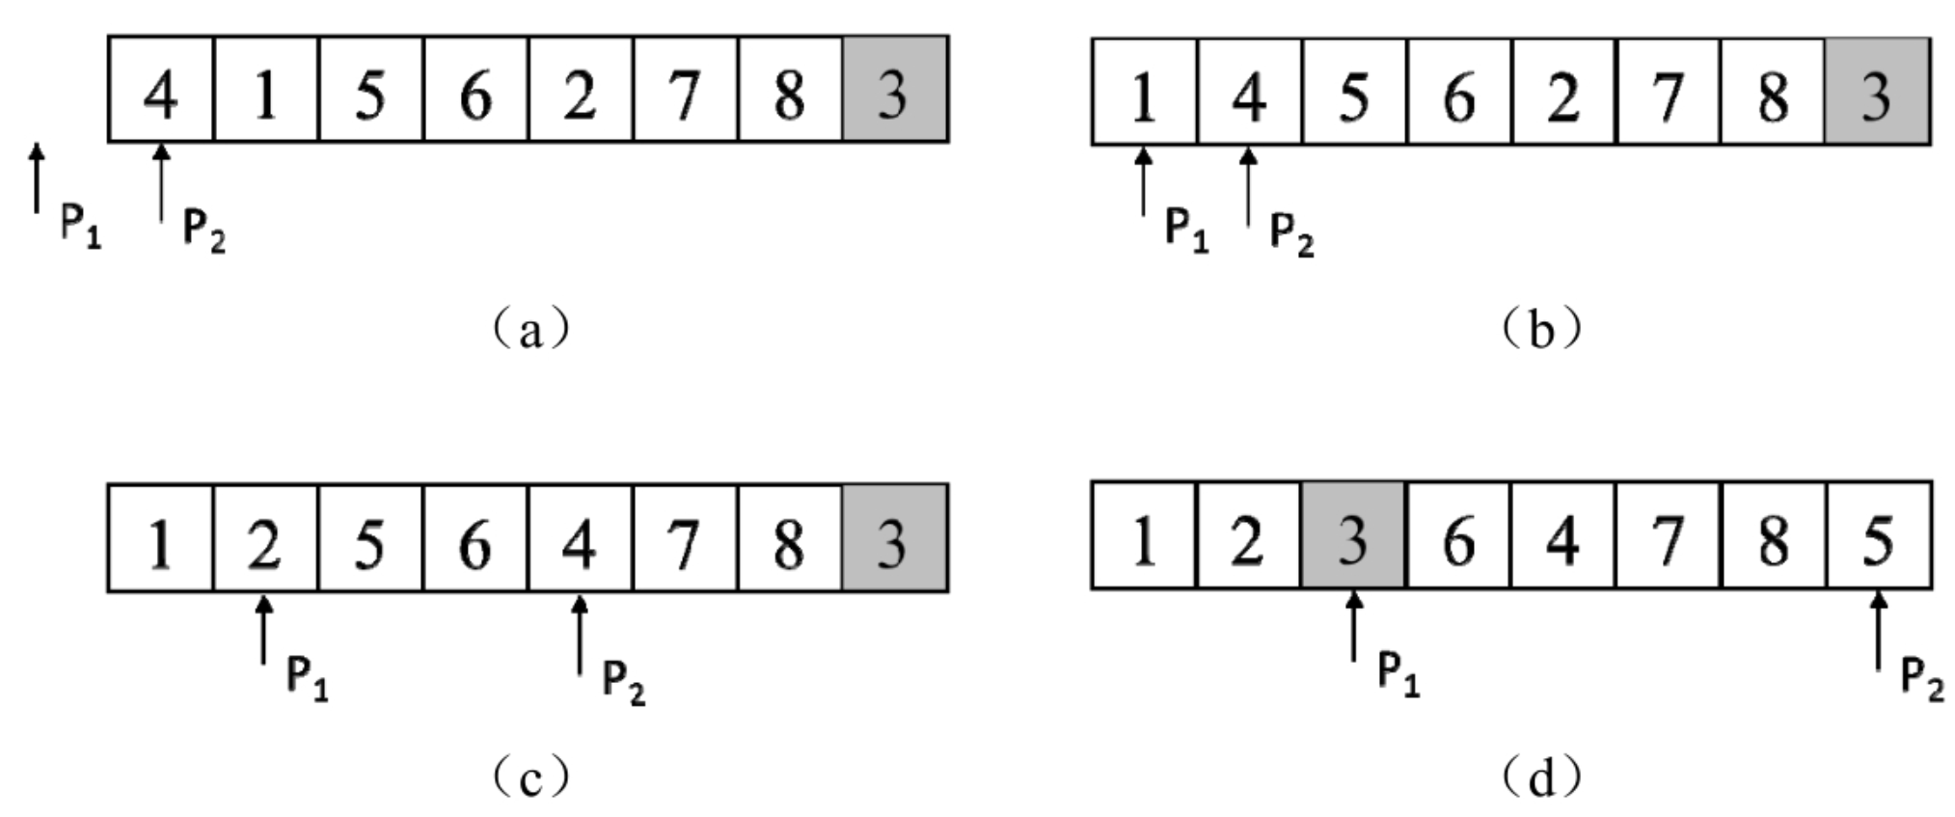

图12.2 对数组[4，1，5，3，6，2，7，8]分组的过程

说明：（a）选取3作为中间值，将其交换至数组的尾部。初始化指针P1至下标为-1的位置，指针P2至下标为0的位置。（b）右移指针P2直到遇到第1个比3小的数字1，指针P1右移一格然后交换指针P1和P2指向的数字。（c）右移指针P2直到遇到下一个比3小的数字2，指针P1右移一格然后交换指针P1和P2指向的数字。（d）右移指针P2直到指向数字3，指针P1右移一格然后交换指针P1和P2指向的数字上述分区过程可以用如下所示的代码实现：

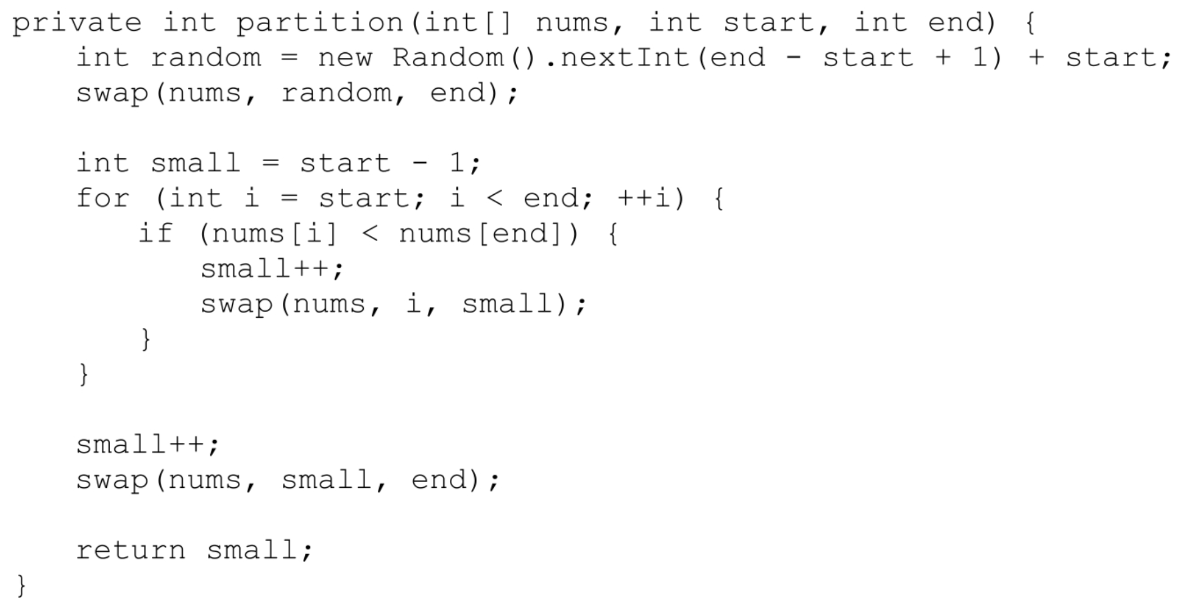

函数partition中的变量small相当于指针P1，它始终指向已经发现的最后一个小于中间值的数字。而for循环中的变量i相当于指针P2，它从左到右扫描整个数组。函数partition先将随机选取的中间值交换到数组的尾部，最后又将它交换到合适的位置，使比它小的数字都在它的左边，比它大的数字都在它的右边。函数partition的返回值是中间值的最终下标。

函数swap用来交换数组中两个下标的值，它的代码如下所示：

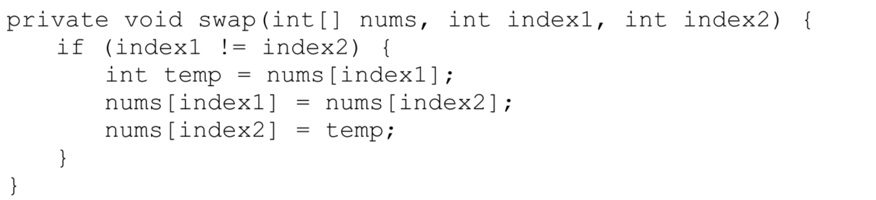

快速排序的时间复杂度取决于所选取的中间值在数组中的位置。如果每次选取的中间值在排序数组中都接近数组中间的位置，那么快速排序的时间复杂度是O（nlogn）。如果每次选取的中间值都位于排序数组的头部或尾部，那么快速排序的时间复杂度是O（n2）。这也是随机选取中间值的原因，避免在某些情况下快速排序退化成时间复杂度为O（n2）的算法。由此可知，在随机选取中间值的前提下，快速排序的平均时间复杂度是O（nlogn），是非常高效的排序算法。

很多面试官喜欢要求应聘者手写快速排序算法的代码，因此应聘者需要深刻理解快速排序的思想及分区的过程，这样在遇到要求手写快速排序的代码时也能心中有底。另外，快速排序中的partition函数还经常被用来选择数组中第k大的数字，而这也是一道非常经典的算法面试题。

### 面试题76：数组中第k大的数字

**题目**：请从一个乱序数组中找出第k大的数字。例如，数组[3，1，2，4，5，5，6]中第3大的数字是5。

**分析**：面试题59中介绍过一种基于最小堆的解法。这种解法每次从数据流中读取一个数字并将其与位于最小堆堆顶的数字进行比较，当新读取的数字大于堆顶的数字时，删除堆顶的数字并将新数字添加到堆中。只要确保最小堆的大小为k，那么位于堆顶的数字就是第k大的数字。从数据流中读取n个数字并找出第k大的数字的时间复杂度是O（nlogk），空间复杂度是O（k）。

面试题59中的数据位于一个数据流中，不能一次性地将所有数据全部读入内存。而本题不一样，数据都保存在一个数组中，所有操作都在内存中完成。我们有更快找出第k大的数字的算法。

在长度为n的排序数组中，第k大的数字的下标是n-k。下面用快速排序的函数partition对数组分区，如果函数partition选取的中间值在分区之后的下标正好是n-k，分区后左边的值都比中间值小，右边的值都比中间值大，即使整个数组不是排序的，中间值也肯定是第k大的数字。

如果函数partition选取的中间值在分区之后的下标大于n-k，那么第k大的数字一定位于中间值的左侧，于是再对中间值左侧的子数组分区。类似地，如果函数partition选取的中间值在分区之后的下标小于n-k，那么第k大的数字一定位于中间值的右侧，于是再对中间值右侧的子数组分区。重复这个过程，直到函数partition的返回值正好是下标为n-k的位置。

上述过程可以用如下所示的参考代码实现：

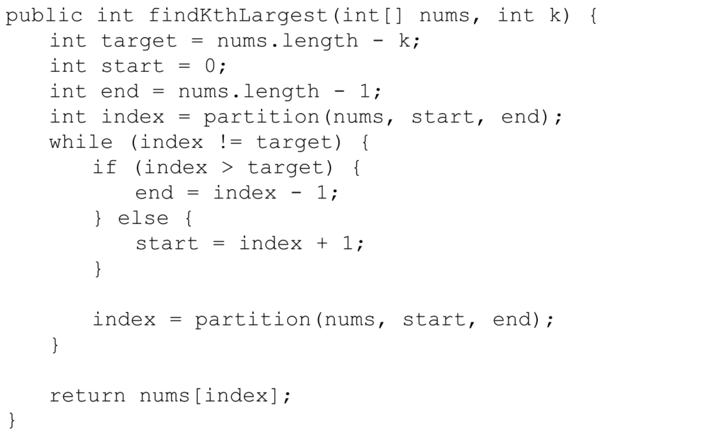

上述代码中的函数partition就是快速排序的partition函数，此处不再重复它的代码。基于函数partition找出数组中第k大的数字的时间复杂度是O（n），空间复杂度是O（1）。

由于函数partition随机选择中间值，因此它的返回值也具有随机性，计算这种算法的时间复杂度需要运用概率相关的知识。此处仅计算一种特定场合下的时间复杂度。假设函数partition每次选择的中间值都位于分区后的数组的中间位置，那么第1次函数partition需要扫描长度为n的数组，第2次需要扫描长度为n/2的子数组，第3次需要扫描长度为n/4的数组，重复这个过程，直到子数组的长度为1。由于n+n/2+n/4+…+1=2n，因此总的时间复杂度是O（n）。

## 12.4 归并排序

归并排序也是一种基于分治法的排序算法。为了排序长度为n的数组，需要先排序两个长度为n/2的子数组，然后合并这两个排序的子数组，于是整个数组也就排序完毕。

归并排序可以用迭代代码实现。例如，输入一个长度为8的数组[4，1，5，6，2，7，8，3]，可以先合并相邻的长度为1的子数组得到4个排序的长度为2的子数组，如图12.3（a）所示。图12.3中的箭头表示源数据位于上面的数组中，合并时将数字写入下面的数组中。然后合并相邻的长度为2的子数组得到2个排序的长度为4的子数组，如图12.3（b）所示。此时源数据位于下面的数组中，合并时将数字写入上面的数组中。最后合并相邻的长度为4的子数组，此时整个数组排序完毕，如图12.3（c）所示。

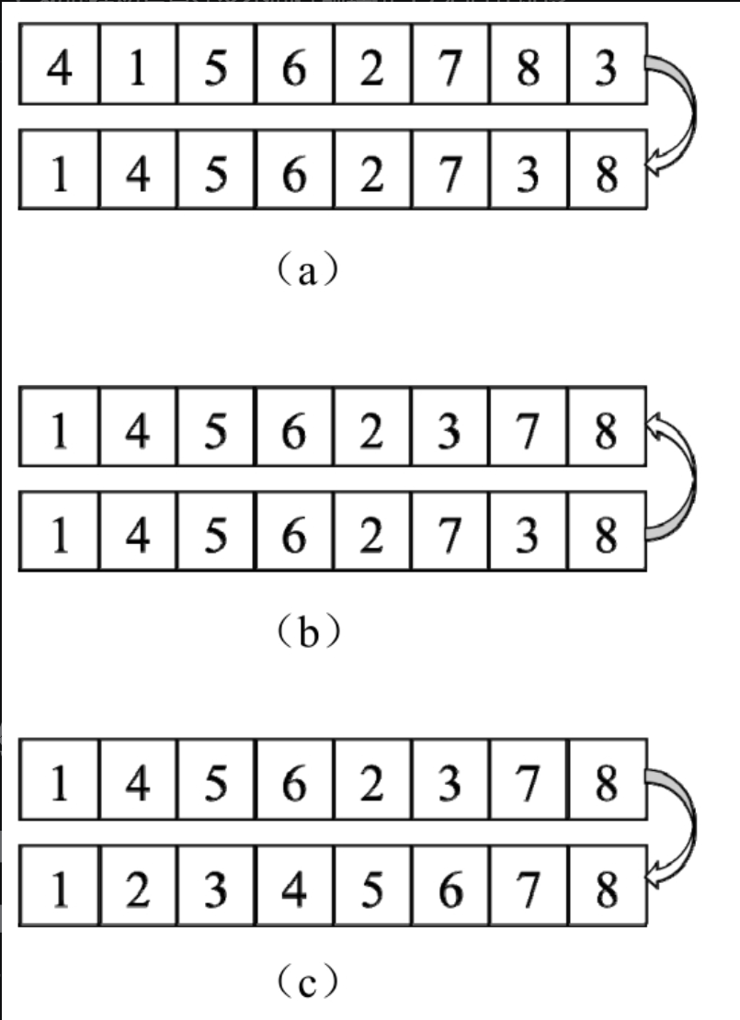

图12.3 归并排序的过程

说明：（a）合并相邻的长度为1的子数组得到排序的长度为2的子数组；（b）合并相邻的长度为2的子数组得到排序的长度为4的子数组；（c）合并相邻的长度为4的子数组得到排序的长度为8的数组归并排序需要创建一个和输入数组大小相同的数组，用来保存合并两个排序子数组的结果。数组src用来存放合并之前的数字，数组dst用来保存合并之后的数字。每次在完成合并所有长度为n的子数组之后开始新一轮合并长度为2n的子数组之前，交换两个数组。

上述过程可以用如下所示的参考代码实现：

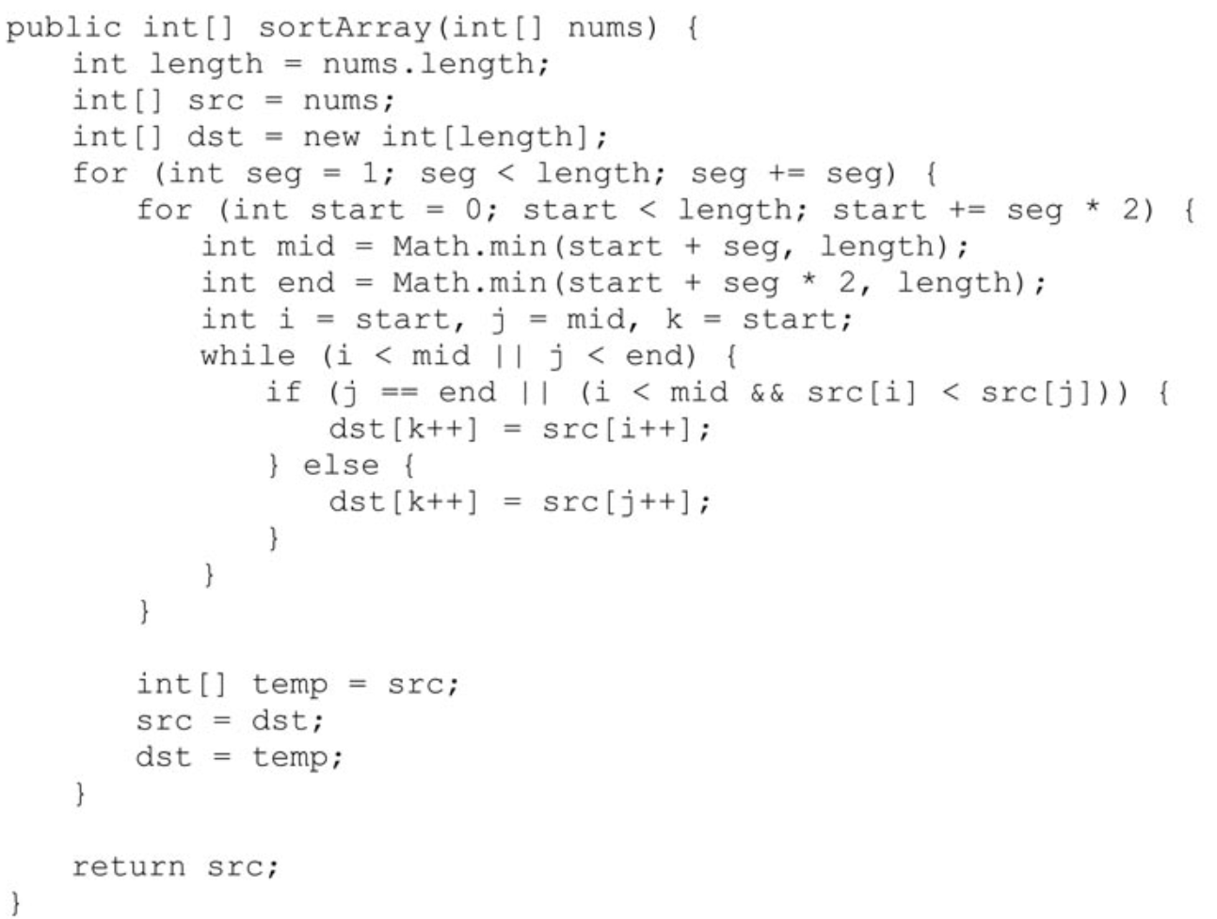

假设某一时刻准备合并数组src中从下标start开始的两个长度为seg的子数组，第1个子数组的起始下标是start，结束下标是start+seg-1；第2个子数组的起始下标是start+seg，结束下标是start+seg*2-1。变量i、j是分别指向数组src中两个子数组的下标，它们从左到右扫描两个子数组，变量k是指向数组dst的下标。每次从数组src的两个子数组中选择将较小的数字写入数组dst中，最终数组dst中下标从start到start+seg*2-1的子数组就是排序的。

归并排序也可以用递归的代码实现。为了排序长度为n的数组，只需要排序两个长度为n/2的子数组，然后合并两个排序的子数组即可。排序长度为n/2的子数组和排序长度为n的数组是同一个问题，可以递归调用同一个函数解决。归并排序的递归代码如下所示：

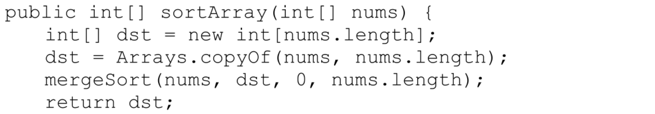

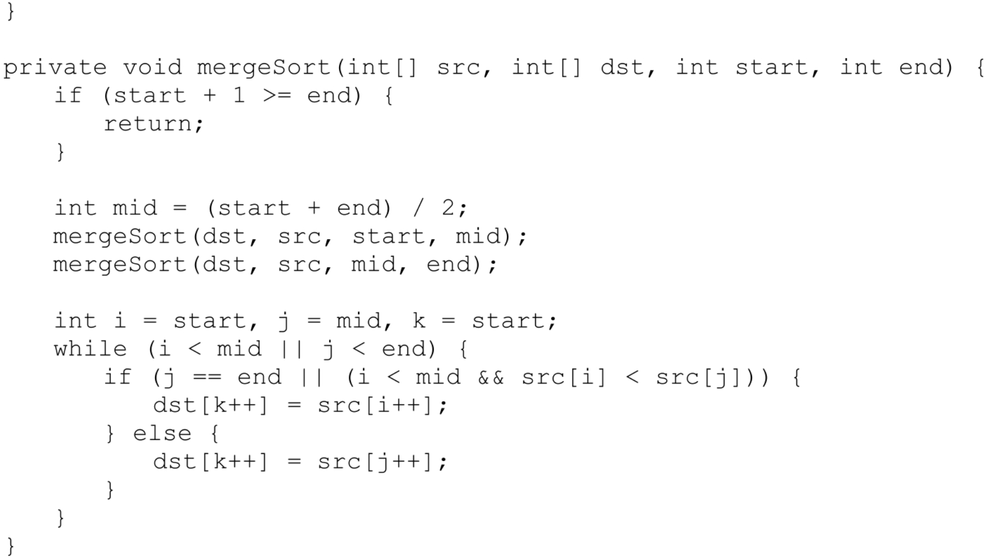

由于长度为n的数组每次都被分为两个长度为n/2的数组，因此不管输入什么样的数组，归并排序的时间复杂度都是O（nlogn）。归并排序需要创建一个长度为n的辅助数组。如果用递归实现归并排序，那么递归的调用栈需要O（logn）的空间。因此，归并排序的空间复杂度是O（n）。

手写归并排序的代码本身就是很常见的面试题。因此，应聘者应深刻理解归并排序的过程，熟悉归并排序的迭代和递归的代码实现。同时，归并排序是应用分治法来解决问题的，类似的思路可以用来解决很多其他的问题。

JavaScript版本：

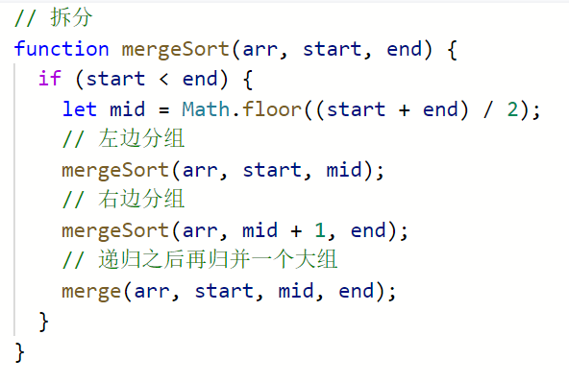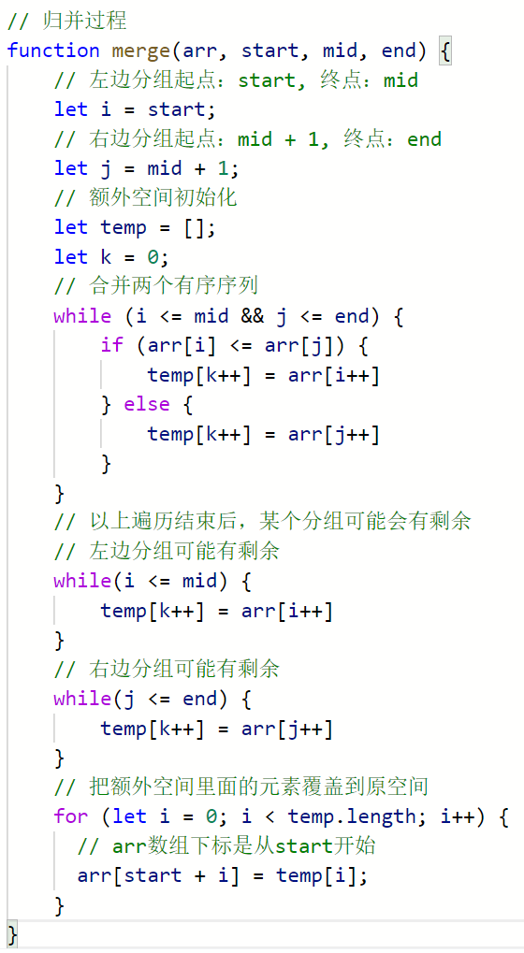

### 面试题77：链表排序

**题目**：输入一个链表的头节点，请将该链表排序。例如，输入图12.4（a）中的链表，该链表排序后如图12.4（b）所示。

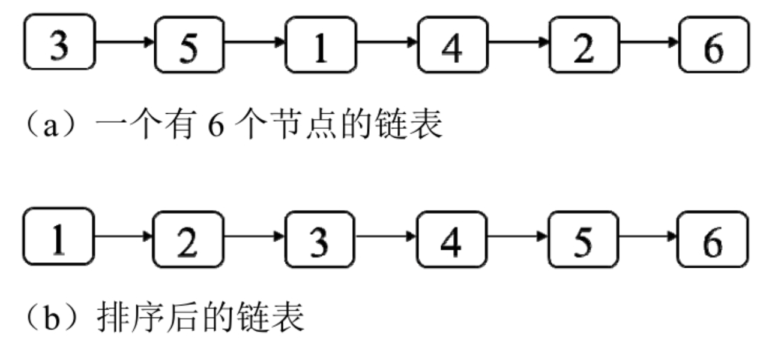

图12.4 链表排序

**分析**：前面讨论的排序算法的输入都是数组。这个问题的输入是一个链表，所以需要找到一个最适合链表的排序算法。

由于题目没有限定数字的范围，因此计数排序就不太适合。但可以考虑使用插入排序、冒泡排序等算法对链表进行排序，这些算法比较直观，实现起来也比较简单。只是这些算法的时间复杂度是O（n2），未必是最高效的算法。

接下来考虑对数组进行排序的时间复杂度为O（nlogn）的排序算法，常用的有堆排序、快速排序和归并排序。

如果输入的是一个数组，那么堆排序用数组实现最大堆，该排序算法每次取出其中的最大值，再调整剩余的最大堆，直到所有数字都被取出。第9章已经介绍了如何用数组实现堆，其本质是将堆中的节点进行编号，数组的下标与节点的编号对应。可以根据某个数字的下标计算其父节点或子节点在数组中的下标。在数组中只需要O（1）的时间就能根据下标找到一个数字，但在链表中需要O（n）的时间才能根据节点的编号找到对应的节点。因此，不可能直接利用链表实现堆排序，但是如果链表的长度为n就可以创建一个长度为n的数组来实现堆，也就是说，通过O（n）的空间代价来实现堆排序。

接下来考虑快速排序。通常，快速排序算法首先随机生成一个下标，并以该下标对应的值作为中间值进行分区。如果输入的是数组，那么只需要O（1）的时间就能根据下标找到一个数字。但如果输入的是链表，那么需要O（n）的时间才能根据节点的编号找到对应的节点。快速排序也可以考虑不用随机的中间值，而是始终以某个固定位置的值作为中间值（如链表的头节点或尾节点），这样可能会出现每次分区时两个子链表的大小都不均衡，从而使时间复杂度退化为O（n2）。因此，虽然可以用快速排序算法对链表进行排序，但不如对数组排序高效。

那么归并排序是否适合链表？归并排序的主要思想是将链表分成两个子链表，在对两个子链表排序后再将它们合并成一个排序的链表。这看起来没有什么问题，所以可以尝试基于归并排序算法对链表进行排序。用递归实现链表归并排序的参考代码如下所示：

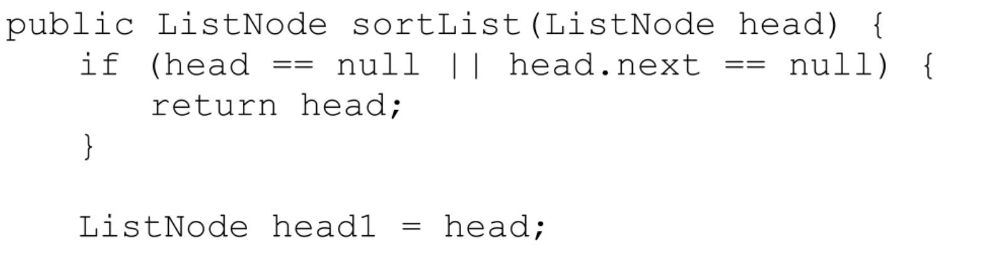

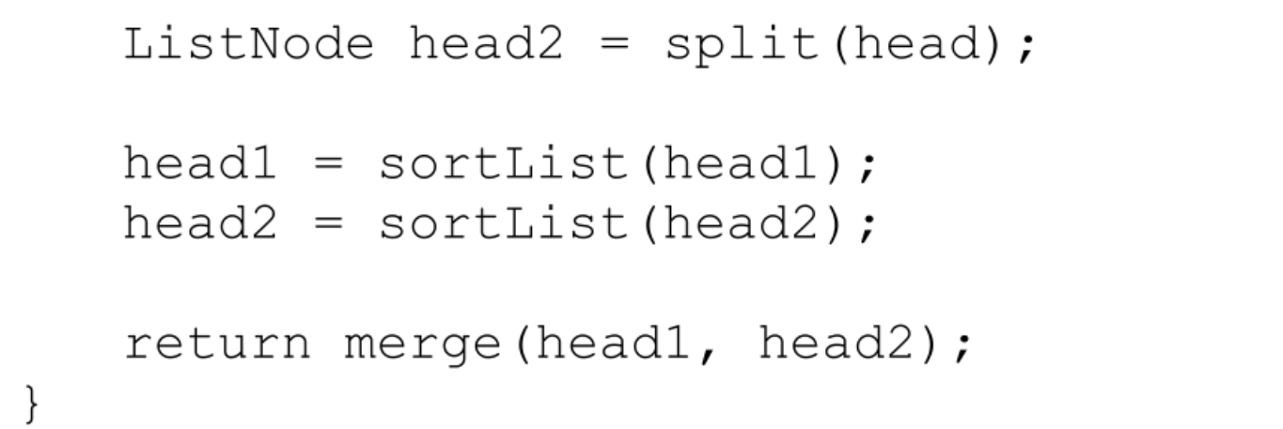

上述代码中的函数split将链表分成两半并返回后半部分链表的头节点。再将链表分成两半后分别递归地将它们排序，然后调用函数merge将它们合并起来。接下来讨论函数split和merge的实现细节。

第3章详细讨论了双指针。这里可以用快慢双指针的思路将链表分成两半。如果慢指针一次走一步，快指针一次走两步，当快指针走到链表尾部时，慢指针只走到链表的中央，这样也就找到了链表后半部分的头节点。函数split的参考代码如下所示：

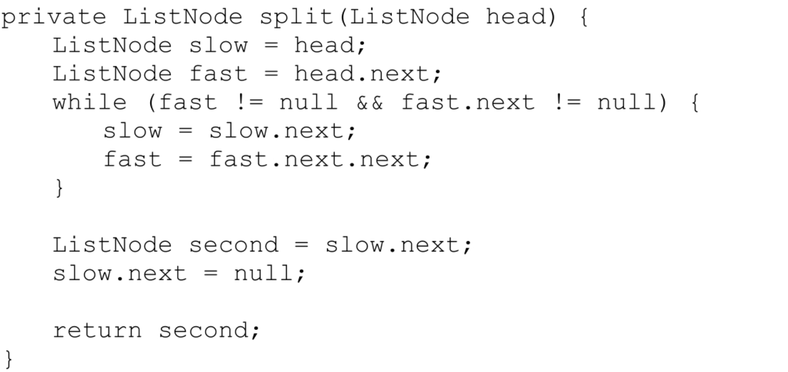

和合并两个排序的子数组类似，也可以用两个指针分别指向两个排序子链表的节点，然后每次选择其中值较小的节点。与合并数组不同的是，不需要另外一个链表来保存合并之后的节点，而只需要调整指针的指向。函数merge的参考代码如下所示：

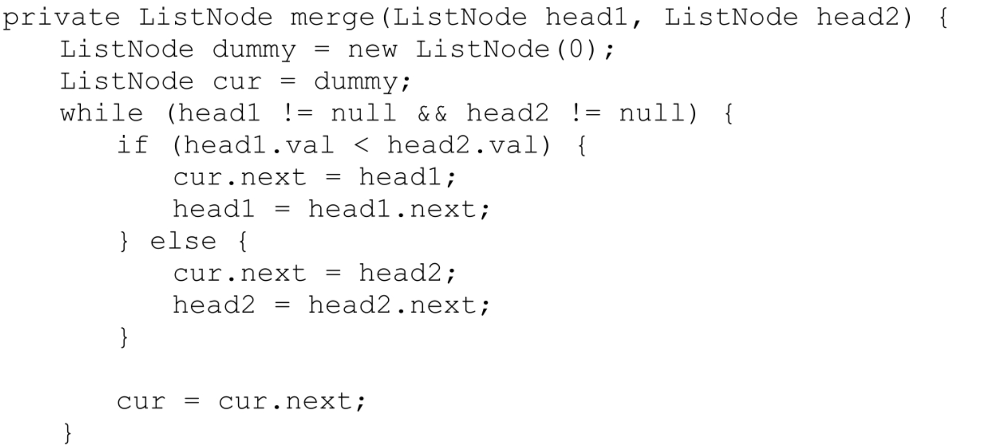

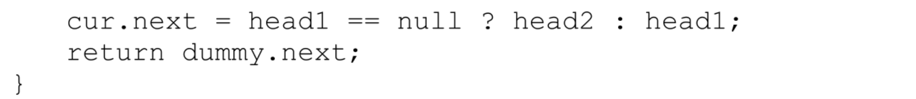

上述代码可以很好地实现归并排序的思想，它的时间复杂度是O（nlogn）。由于对链表进行归并排序不需要创建另外一个相同大小的链表来保存合并之后的节点，因此对链表进行归并排序的空间效率更高。由于代码存在递归调用，递归调用栈的深度为O（logn），因此空间复杂度为O（logn）。如果改用迭代的代码实现上述归并排序的过程，那么可以将空间复杂度优化到O（1），感兴趣的读者不妨一试。

JavaScript版本：

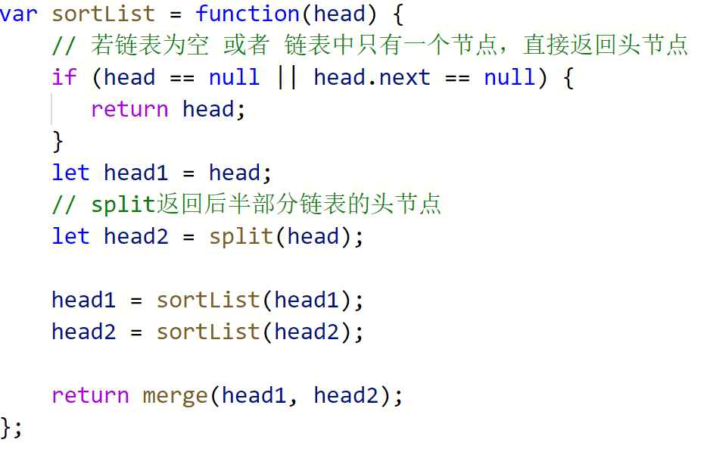

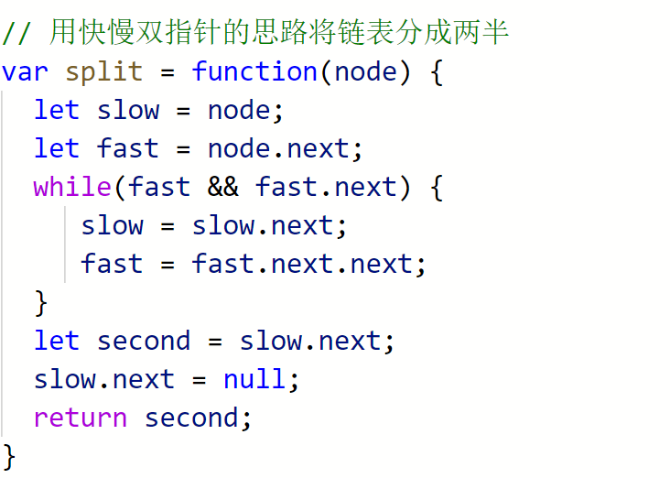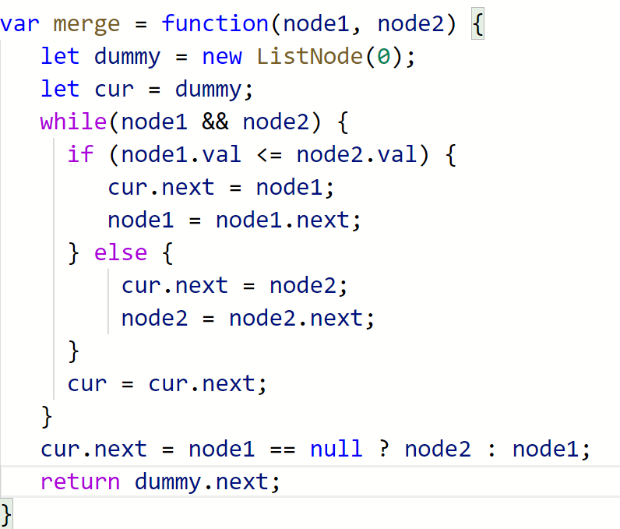

### 面试题78：合并排序链表

**题目**：输入k个排序的链表，请将它们合并成一个排序的链表。例如，输入3个排序的链表，如图12.5（a）所示，将它们合并之后得到的排序的链表如图12.5（b）所示。

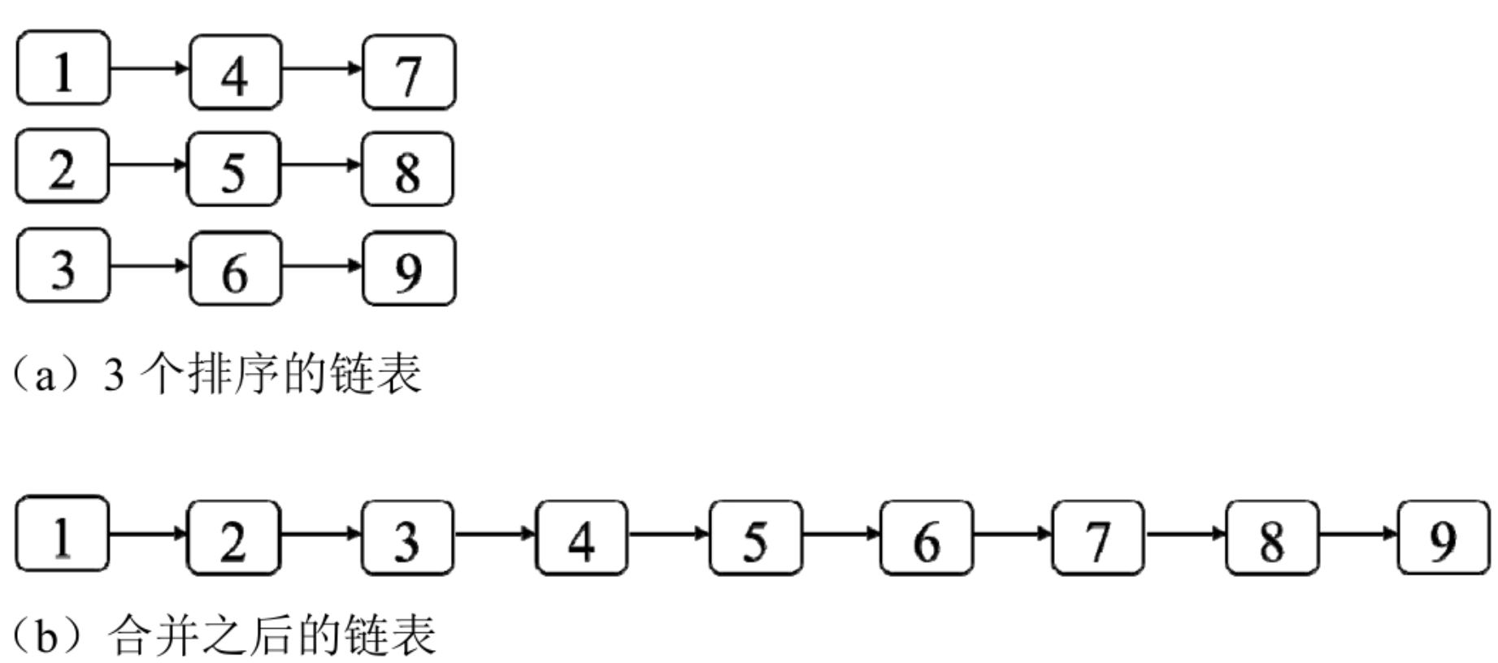

图12.5 合并排序链表

**分析**：在解决面试题77时需要合并两个排序的链表。这个题目将其扩展到合并任意k个排序的链表，所以仍然可以用类似的思路解决这个问题。

**利用最小堆选取值最小的节点**

**用k个指针分别指向这k个链表的头节点，每次从这k个节点中选取值最小的节点。然后将指向值最小的节点的指针向后移动一步，再比较k个指针指向的节点并选取值最小的节点。重复这个过程，直到所有节点都被选取出来。**

**这种思路需要反复比较k个节点并选取值最小的节点。既可以每次都用一个for循环用O（k）的时间复杂度比较k个节点的值，也可以将k个节点放入一个最小堆中，位于堆顶的节点就是值最小的节点。每当选取某个值最小的节点之后，将它从堆中删除并将它的下一个节点添加到堆中。从最小堆中得到位于堆顶的节点的时间复杂度是O（1），堆的删除和插入操作的时间复杂度是O（logk），因此使用最小堆比直观地用for循环的时间效率更高。**

**使用最小堆的参考代码如下所示：**

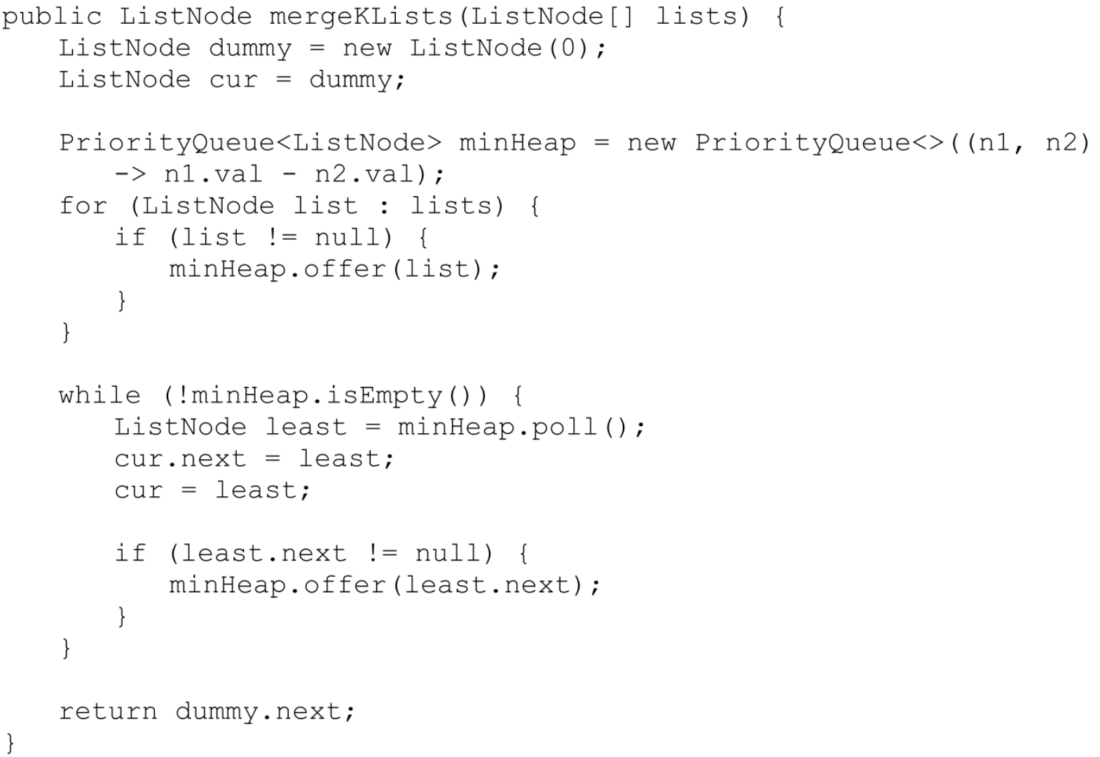

**假设k个排序链表总共有n个节点。如果堆的大小为k，那么空间复杂度就是O（k）。每次用最小堆处理一个节点需要O（logk）的时间，因此这种解法的时间复杂度是O（nlogk）。**

**按照归并排序的思路合并链表**

**下面换一种思路来解决这个问题。输入的k个排序链表可以分成两部分，前k/2个链表和后k/2个链表。如果将前k/2个链表和后k/2个链表分别合并成两个排序的链表，再将两个排序的链表合并，那么所有链表都合并了。合并k/2个链表与合并k个链表是同一个问题，可以调用递归函数解决。这正是归并排序的思路，可以用如下所示的参考代码实现：**

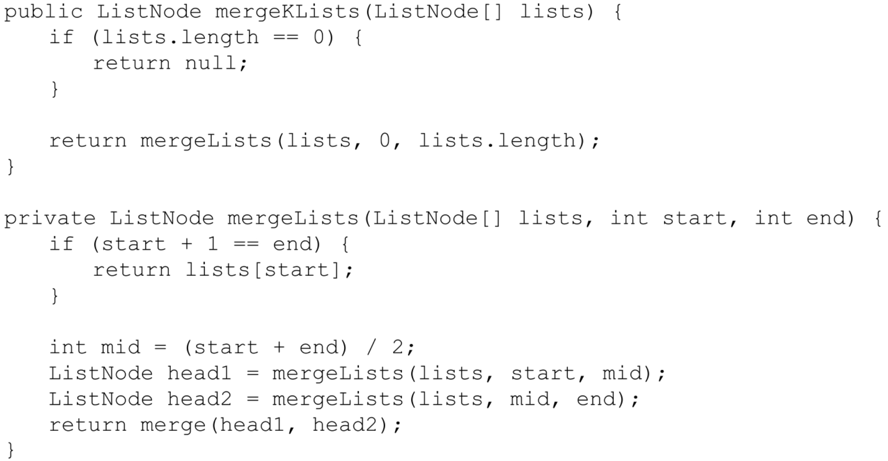

**上述代码中的函数merge用来合并两个排序的链表。它的代码和面试题77中的函数merge的代码一样，此处不再重复介绍。**

**上述代码递归调用的深度是O（logk），每次需要合并n个节点，因此时间复杂度是O（nlogk）。它的空间复杂度是O（logk），用来维护递归调用栈。**

## **12.5 本章小结**

**本章介绍了几种不同的排序算法，包括计数排序、快速排序和归并排序。**

**如果整数在一个有限的范围内，那么可以先统计每个整数出现的次数，然后按照从小到大的顺序根据每个整数出现的次数写入输出数组中。如果n个整数的范围是k，那么计数排序的时间复杂度是O（n+k）。当k较小时，计数排序是非常高效的排序算法。**

**快速排序随机地从数组中选取一个中间值，然后对数组分区，使比中间值小的数值都位于左边，比中间值大的数值都位于右边，接下来将左右两边的子数组分别排序即可。快速排序的平均时间复杂度是O（nlogn）。**

**快速排序的函数partition可以用来选取第k大的数值。**

**归并排序将输入数组分成两半，在分别将左右两个子数组排序之后再将它们合并成一个排序的数组。归并排序的时间复杂度是O（nlogn），空间复杂度是O（n）。**

**对数组进行归并排序的过程可以用来解决类似的问题，如对链表进行排序。**

# **第13章 回溯法**

## **13.1 回溯法的基础知识**

**回溯法可以看作蛮力法的升级版，它在解决问题时的每一步都尝试所有可能的选项，最终找出所有可行的解决方案。回溯法非常适合解决由多个步骤组成的问题，并且每个步骤都有多个选项。在某一步选择了其中一个选项之后，就进入下一步，然后会面临新的选项。就这样重复选择，直至到达最终的状态。**

**用回溯法解决问题的过程可以形象地用一个树形结构表示，求解问题的每个步骤可以看作树中的一个节点。如果在某一步有n个可能的选项，每个选项是树中的一条边，经过这些边就可以到达该节点的n个子节点。**

**例如，可以用回溯法求集合[1，2]的所有子集，求解的过程可以用图13.1的树形结构表示。树的根节点对应子集的初始状态，即子集是空的。求集合[1，2]的子集分为两步，第1步决定是否在子集中添加数字1，此时面临两个选择，添加1或不添加1。如果选择不添加1，那么子集仍然保持空集，前往第2层第1个节点。此时第2步再次面临两个选择，添加2或不添加2。如果此时选择不添加2，那么子集依然是空的，如图13.1中第3层的第1个节点所示；如果此时选择添加2，那么子集中有一个元素2，如图13.1中第3层的第2个节点所示。**

**如果在根节点选择添加1，那么在子集中添加元素1，子集变成[1]，前往图13.1中第2层的第2个节点。此时第2步再次面临两个选择，添加2或不添加2。如果此时选择不添加2，那么最终子集中仍然只有元素1，对应图13.1中第3层的第3个节点；如果此时选择添加2，那么子集变成[1，2]，对应图13.1中第3层的第4个节点。**

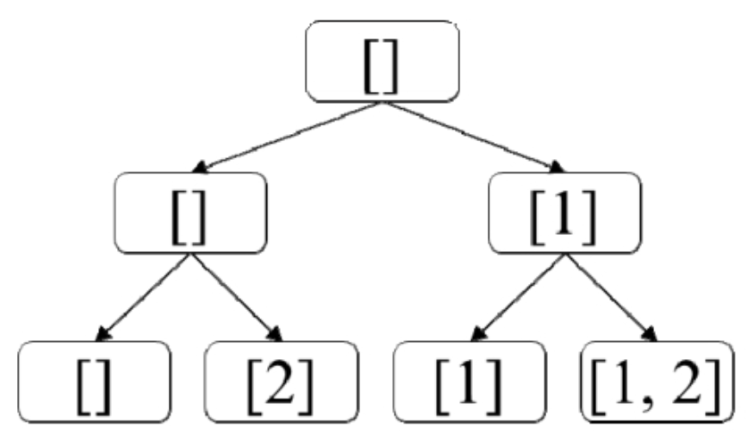

**图13.1 求集合[1，2]所有子集的过程**

**在采用回溯法解决问题时如果到达树形结构的叶节点，就找到了问题的一个解。如果希望找到更多的解，那么还可以回溯到它的父节点再尝试父节点其他的选项。如果父节点所有可能的选项都已经试过，那么再回溯到父节点的父节点以尝试它的其他选项，这样逐层回溯到树的根节点。因此，采用回溯法解决问题的过程实质上是在树形结构中从根节点开始进行深度优先遍历。通常，回溯法的深度优先遍历用递归代码实现。**

**如果在前往某个节点时对问题的解的状态进行了修改，那么在回溯到它的父节点时要记得清除相应的修改。例如，在求集合[1，2]的所有子集的过程中，当位于图13.1中树形结构第2层的第1个节点时，选择添加2前往第3层的第2个节点，此时在子集（这个问题的解）中添加元素2。这时已经到达了树的叶节点。为了找出更多的子集（问题的其他解），可以回溯到它的父节点，即第2层的第1个节点。回溯到父节点时需要清除之前的修改，从子集中删除刚刚添加的元素2，于是子集重新变成一个空集。由于此时已经尝试了第2层的第1个节点的所有选项，因此再次回溯到它的父节点，即根节点，再选择添加1前往第2层的第2个节点，在一个空集中添加元素1，这时子集为[1]。**

**由于回溯法是在所有选项形成的树上进行深度优先遍历，如果解决问题的步骤较多或每个步骤都面临多个选项，那么遍历整棵树将需要较多的时间。如果明确知道某些子树没有必要遍历，那么在遍历的时候应该避开这些子树以优化效率。通常将使用回溯法时避免遍历不必要的子树的方法称为剪枝。**

## **13.2 集合的组合、排列**

从一个包含m个元素的集合中挑选出n个元素（0≤n≤m）形成一个子集。一个子集又可以称为一个组合。如果两个子集（组合）的元素完全相同只是顺序不同，那么它们可以看作同一个子集（组合）。

从一个包含m个元素的集合中挑选出n个元素（0≤n≤m）并按照某种顺序形成一个排列。m等于n的排列又称为全排列。如果两个排列的元素完全相同只是顺序不同，那么它们就是两个不同的排列。也就是说，排列与元素的顺序相关，这一点与组合不同。

例如，从数据集合[1，2，3]中选出两个数字能形成3个组合，分别是[1，2]、[1，3]和[2，3]；但从数据集合[1，2，3]中选出两个数字能形成6个排列，分别是[1，2]、[2，1]、[1，3]、[3，1]、[2，3]和[3，2]。

子集（组合）、排列是数学中很重要的两个概念，在编程面试中也经常遇到。接下来详细讨论如何采用回溯法求出集合中的子集（组合）和排列。

### 面试题79：所有子集

**题目**：输入一个不含重复数字的数据集合，请找出它的所有子集。例如，数据集合[1，2]有4个子集，分别是[]、[1]、[2]和[1，2]。

**分析**：所谓子集就是从一个集合中选出若干元素。如果集合中包含n个元素，那么生成子集可以分为n步，每一步从集合中取出一个数字，此时面临两个选择，将该数字添加到子集中或不将该数字添加到子集中。生成一个子集可以分为若干步，并且每一步都面临若干选择，这正是应用回溯法的典型场景。应用回溯法求所有子集的参考代码如下所示：

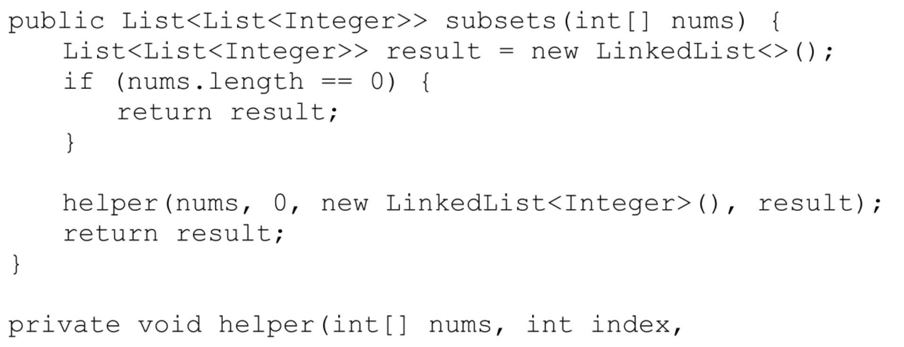

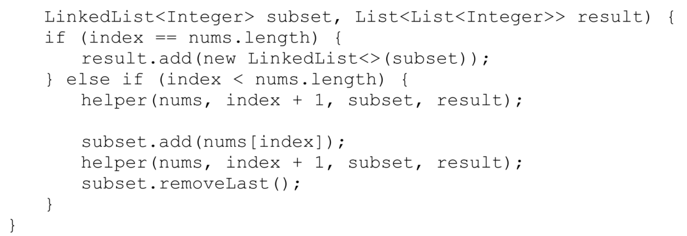

递归函数helper一共有4个参数。第1个参数是数组nums，它包含输入集合的所有数字。可以逐一从集合中取出一个数字并选择是否将该数字添加到子集中。第2个参数index是当前取出的数字在数组nums中的下标。第3个参数subset是当前子集，而第4个参数result是所有已经生成的子集。

每当从数组nums中取出一个下标为index的数字时，都要考虑是否将该数字添加到子集subset中。首先需要考虑不将该数字添加到子集的情形。由于不打算将该数字添加到子集中，因此不对子集进行任何操作，只需要调用递归函数helper处理数组nums中的下一个数字（下标增加1）就可以。

接着考虑将下标为index的数字添加到子集subset的情形。在将该数字添加到子集之后，接下来调用递归函数处理数组nums中的下一个数字（下标增加1）。等递归函数执行完成之后，函数helper也执行完成，接下来将回到前一个数字的函数调用处继续执行。如果参考图13.1中的树形结构，那么此时将回溯到父节点，以便尝试父节点的其他选项。在回溯到父节点之前，应该清除已经对子集状态进行的修改。此前在子集subset中添加了一个数字，此时应该将它删除。

当index等于数组nums的长度时，表示数组中的所有数字都已经处理过，因此已经生成了一个子集，于是将子集subset添加到result中。需要注意的是，在result中添加的是subset的一个拷贝，而不是subset本身。这是因为接下来还需要修改subset以便得到其他的子集，同时避免已经添加到result中的子集被修改。在result中添加subset的拷贝可以避免不必要的修改。

如果输入的集合中有n个元素，由于每个元素都有2个选项，因此总的时间复杂度是O（$2^{n}$）。

JavaScript版本：

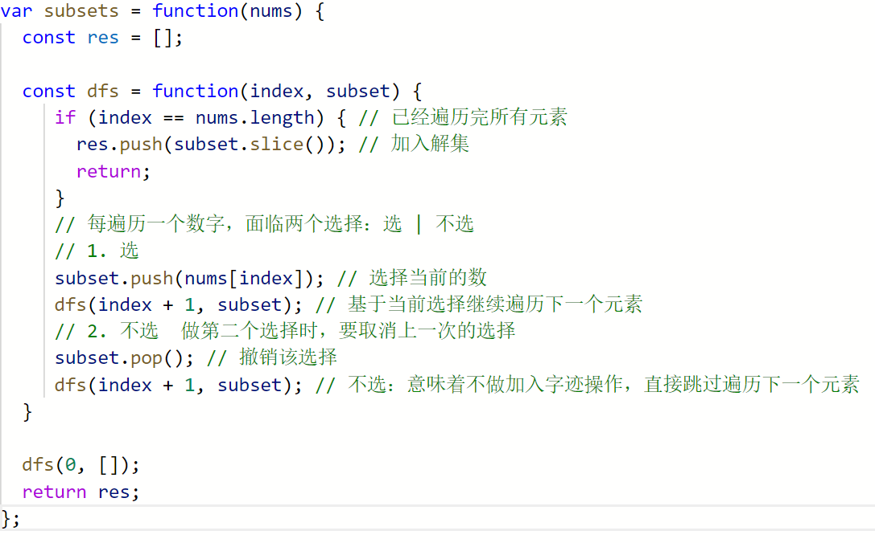

### 面试题80：包含k个元素的组合

**题目**：输入n和k，请输出从1到n中选取k个数字组成的所有组合。例如，如果n等于3，k等于2，将组成3个组合，分别是[1，2]、[1，3]和[2，3]。

**分析**：集合的一个组合也是一个子集，因此求集合的组合的过程和求子集的过程是一样的。这个题目只是增加了一个限制条件，即只找出包含k个数字的组合。只需要在面试题79的代码的基础上稍加修改，就可以找出所有包含k个数字的组合。参考代码如下所示：

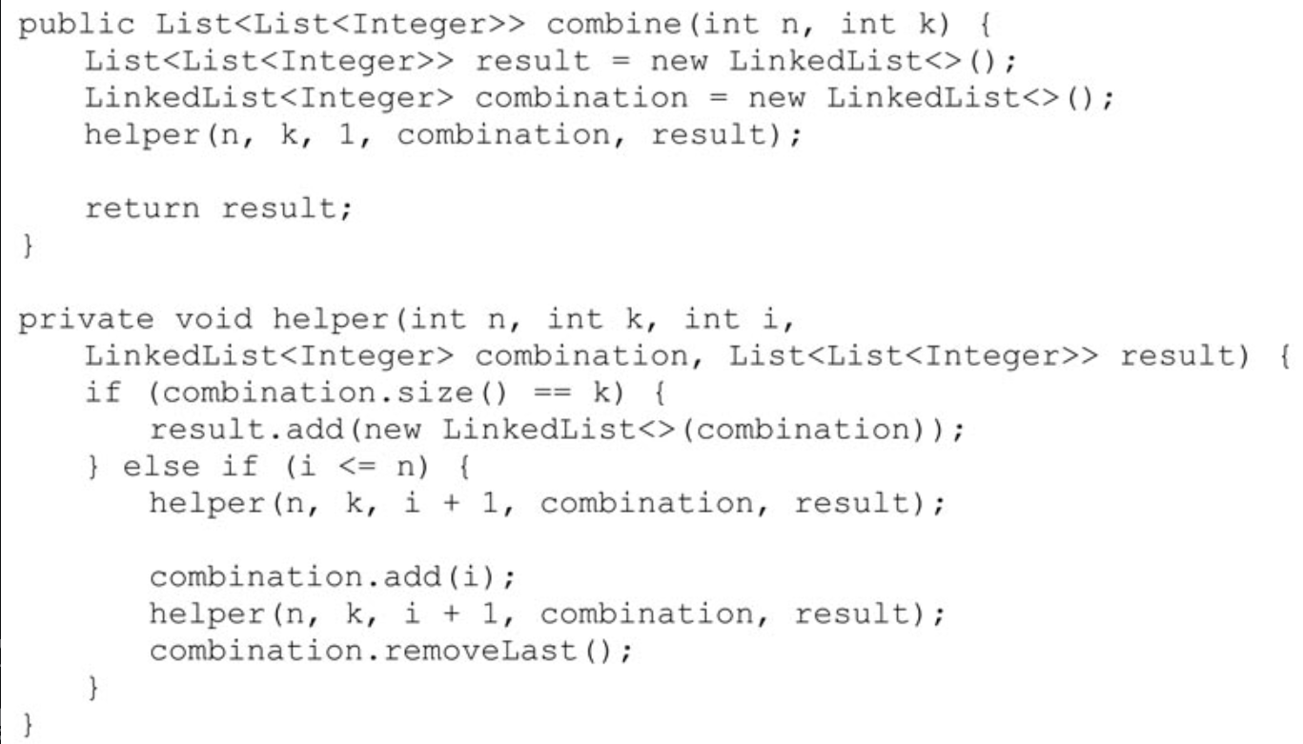

在递归函数helper中combination是当前的组合，每当combination中已经有k个数字时就找到了一个符合条件的组合。所有符合条件的组合都添加到链表result中。

### 面试题81：允许重复选择元素的组合

**题目**：给定一个没有重复数字的正整数集合，请找出所有元素之和等于某个给定值的所有组合。同一个数字可以在组合中出现任意次。例如，输入整数集合[2，3，5]，元素之和等于8的组合有3个，分别是[2，2，2，2]、[2，3，3]和[3，5]。

**分析**：这个题目仍然是关于组合的，但组合中的一个数字可以出现任意次。可以以不变应万变，用回溯法来解决这个问题。

能够用回溯法解决的问题都能够分成若干步来解决，每一步都面临若干选择。对于从集合中选取数字组成组合的问题而言，集合中有多少个数字，解决这个问题就需要多少步。每一步都从集合中取出一个下标为i的数字，此时面临两个选择。一个选择是跳过这个数字不将该数字添加到组合中，那么这一步实际上什么都不做，接下来处理下标为i+1的数字。另一个选择是将数字添加到组合中，由于一个数字可以重复在组合中出现，也就是说，下一步可能再次选择同一个数字，因此下一步仍然处理下标为i的数字。

基于上述思路可以编写出如下所示的代码：

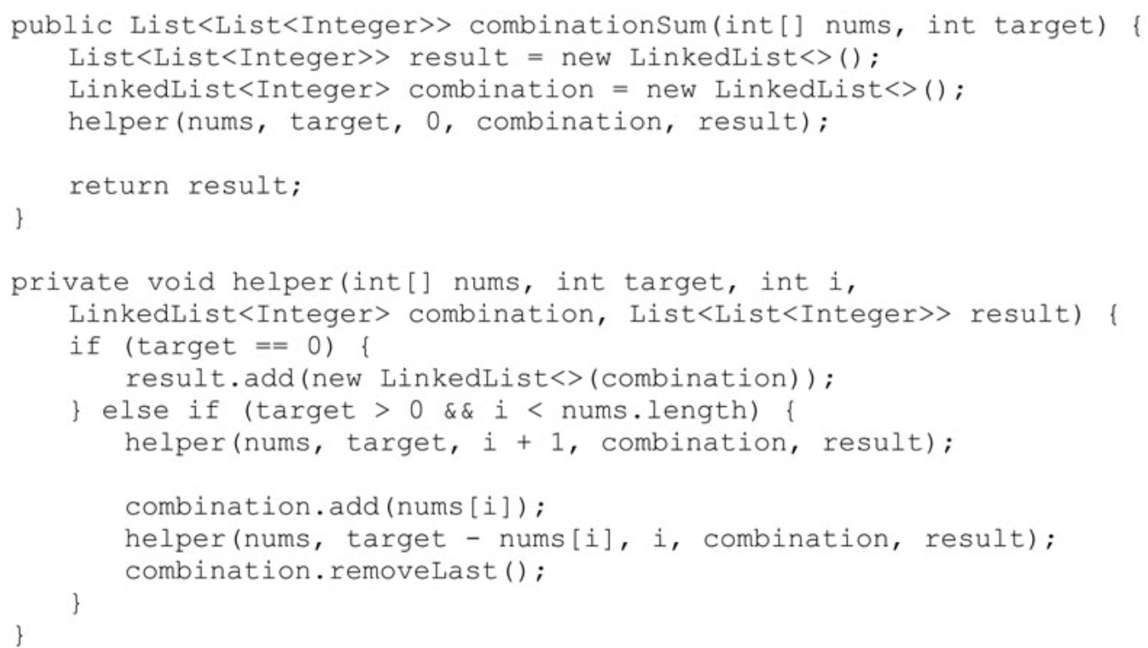

解决这个问题的代码和之前的代码大同小异，最主要的不同在于当选择将数组nums下标为i的数字添加到组合combination中之后，由于nums[i]这个数字可能在组合中重复出现，因此递归调用函数helper时第3个参数传入的值仍然是i，这个参数没有变化，下一步仍然处理数组nums下标为i的数字。

上述代码中的target是组合combination中元素之和的目标值。每当在组合中添加一个数字时，就从target中减去这个数字。当target等于0时，组合中的所有元素之和正好等于target，因此也就找到了一个符合条件的组合。

应用回溯法解决问题时如果有可能应尽可能剪枝以优化时间效率。由于题目明确指出数组中的所有数字都是正整数，因此当组合中已有数字之和已经大于目标值时（递归函数helper的参数target的值小于0时）就没有必要再考虑数组中还没有处理的数字，因为再在组合中添加任意正整数元素之后和会更大，一定找不到新的符合条件的组合，也就没必要再继续尝试。这是函数helper中else if的条件中补充了一个target大于0的判断条件的原因。

**举一反三**

虽然上面几个题目看起来都是关于数学上的组合、集合，其实这些模型可以应用到很多其他问题中。例如，当客人走进餐馆准备吃饭时，服务员会为客人提供一个菜单，菜单上有所有菜品的价格。如果每道菜只点一份，那么客人有哪些不同的点菜方法刚好将身上的钱全部用完？如果客人只想点k道菜，那么又有哪些不同的点菜方法可以将身上的钱全部用完？如果一道菜可以点任意多份呢？

一种点菜的方法就是生成一个符合条件（菜的总额为客人身上所有的钱）的组合。如果每道菜只点一份，那么就是找出所有符合条件的组合；如果总共只能点k道菜，那么就是找出包含k个元素的所有符合条件的组合；如果每道菜可以点任意多份，那么就是找出允许选择重复元素的符合条件的组合。

### 面试题82：包含重复元素集合的组合

**题目**：给定一个可能包含重复数字的整数集合，请找出所有元素之和等于某个给定值的所有组合。输出中不得包含重复的组合。例如，输入整数集合[2，2，2，4，3，3]，元素之和等于8的组合有2个，分别是[2，2，4]和[2，3，3]。

**分析**：这个题目和之前几个与组合相关的题目相比，最大的不同在于输入的集合中有重复的数字但输出不得包含重复的组合。如果输入的集合中有重复的数字，不经过特殊处理将产生重复的组合。例如，从集合[2，2，2]中选出2个数字本来能组成3个组合，但3个组合都是[2，2]，因此它们是重复的组合，在本题中只能算1个。另外，组合不考虑数字的顺序，如组合[2，2，4]、[2，4，2]和[4，2，2]只能算一个组合。

避免重复的组合的方法是当在某一步决定跳过某个值为m的数字时，跳过所有值为m的数字。例如，假设求[2，2，2]的组合，如果在处理第1个2时决定跳过它并跳过所有的2，那么得到的是一个空的组合。如果选择第1个2之后决定跳过第2个2并连带跳过后面的2，那么得到的是组合[2]。如果选择前两个2之后决定跳过第3个2，那么得到的是组合[2，2]。如果3个2都被选择，则得到组合[2，2，2]。采用这个办法就可以避免产生重复的组合，如避免了两种产生重复组合[2，2]的情形，一种情形是跳过第1个2选择后面两个2，另一种情形是跳过中间一个2选择前后两个2。

为了方便跳过后面所有值相同的数字，可以将集合中的所有数字排序，把相同的数字放在一起，这样方便比较数字。当决定跳过某个值的数字时，可以按顺序扫描后面的数字，直到找到不同的值为止。

基于上述思路的参考代码如下所示：

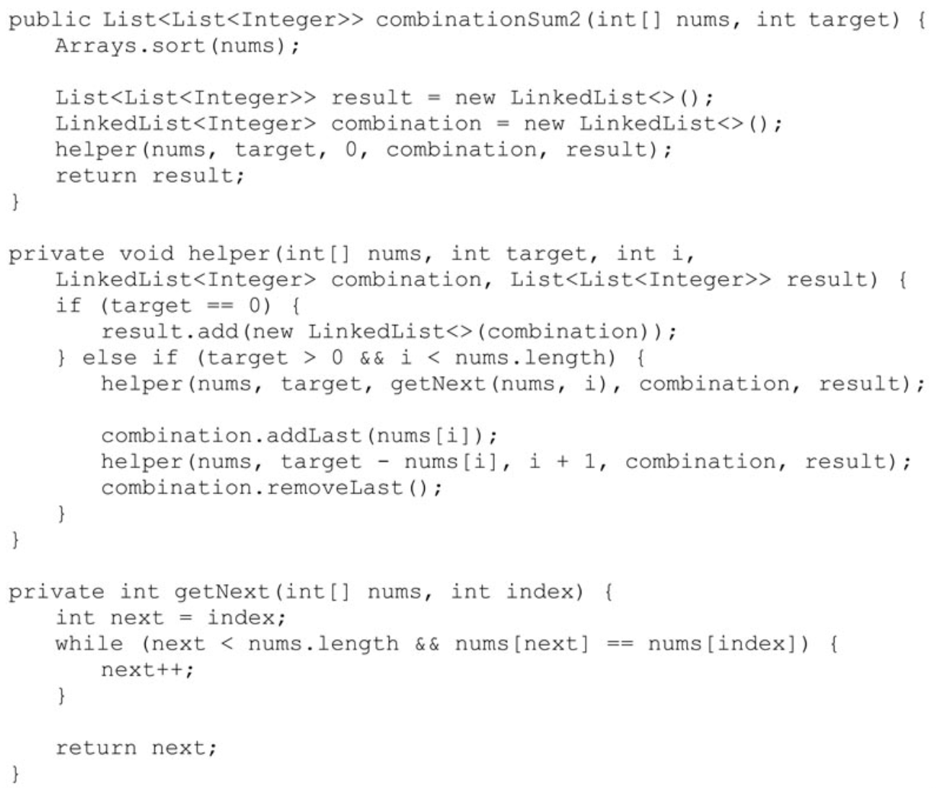

函数combinationSum2在一开始时就将输入的数组nums排序，排序是为了方便跳过相同的数字。在递归函数helper的else if分支中，当决定跳过数字nums[i]时可以调用函数getNext找到与该数字不同的下一个数字。除此之外，上述代码与面试题81中的代码一样。

### 面试题83：没有重复元素集合的全排列

**题目**：给定一个没有重复数字的集合，请找出它的所有全排列。例如，集合[1，2，3]有6个全排列，分别是[1，2，3]、[1，3，2]、[2，1，3]、[2，3，1]、[3，1，2]和[3，2，1]。

**分析**：排列和组合不同，排列与元素的顺序相关，交换数字能够得到不同的排列。生成全排列的过程，就是交换输入集合中元素的顺序以得到不同的排列。

下面以输入集合[1，2，3]为例分析生成全排列的过程。先考虑排列的第1个数字。数字1可以是排列的第1个数字；同样，数字2、3也可以是排列的第1个数字。因此，当生成排列的第1个数字时会面临3个选项，即可以分别选择1、2或3。选择某个数字作为排列的第1个数字之后接下来生成排列的第2个数字。假设选择数字3成为排列的第1个数字，那么生成第2个数字时就面临两个选项，即数字1或2都有可能成为排列的第2个数字。接下来生成排列的第3个数字。由于已经选择了两个数字作为排列的前两个数字，因此到第3个数字时只剩下1个数字，此时也就只有1个选项。

如果输入的集合中有n个元素，那么生成一个全排列需要n步。当生成排列的第1个数字时会面临n个选项，即n个数字都有可能成为排列的第1个数字。生成排列的第1个数字之后接下来生成第2个数字，此时面临n-1个选项，即剩下的n-1个数字都有可能成为第2个数字。然后以此类推，直到生成最后一个数字，此时只剩下1个数字，也就只有1个选项。看起来解决这个问题可以分成n步，而且每一步都面临若干选项，这是典型的适用回溯法的场景。

用回溯法生成全排列的参考代码如下所示：

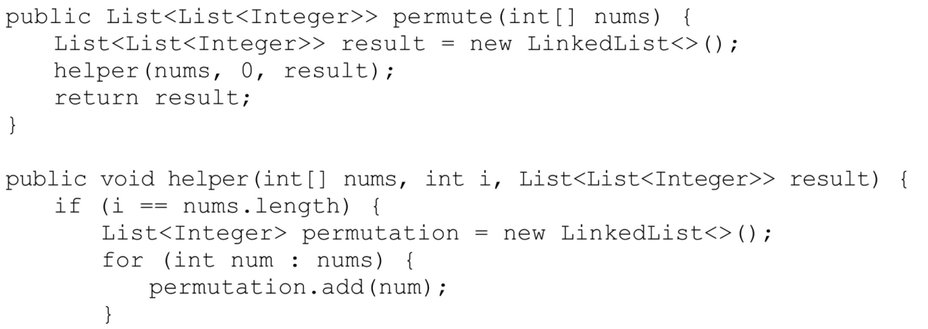

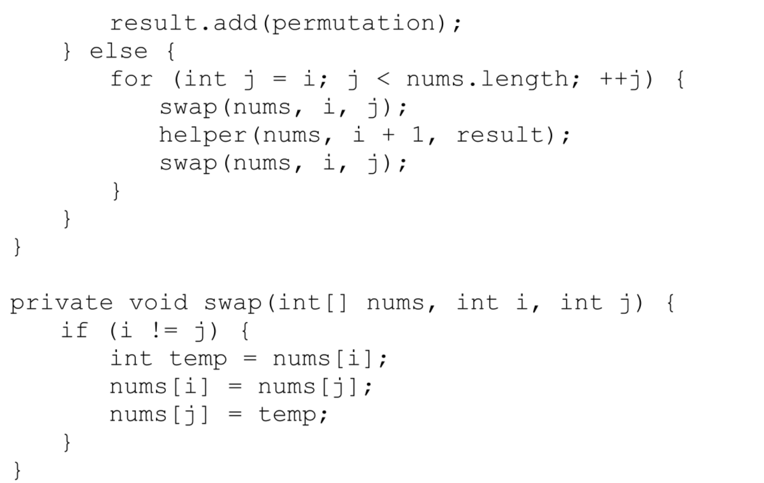

通常用递归的代码实现回溯法。上述代码中的递归函数helper生成输入数组nums的所有全排列，在函数执行过程中数组nums保存着当前排列的状态。

当函数helper生成排列的下标为i的数字时，下标从0到i-1的数字都已经选定，但数组nums中下标从i到n-1的数字（假设数组的长度为n）都有可能放到排列的下标为i的位置，因此函数helper中有一个for循环逐一用下标为i的数字交换它后面的数字。这个for循环包含下标为i的数字本身，这是因为它自己也能放在排列下标为i的位置。交换之后接着调用递归函数生成排列中下标为i+1的数字。由于之前已经交换了数组中的两个数字，修改了排列的状态，在函数退出之前需要清除对排列状态的修改，因此再次交换之前交换的两个数字。

当函数helper生成排列的下标为i的数字时，下标从0到i-1的数字都已经选定，但数组nums中下标从i到n-1的数字（假设数组的长度为n）都有可能放到排列的下标为i的位置，因此函数helper中有一个for循环逐一用下标为i的数字交换它后面的数字。这个for循环包含下标为i的数字本身，这是因为它自己也能放在排列下标为i的位置。交换之后接着调用递归函数生成排列中下标为i+1的数字。由于之前已经交换了数组中的两个数字，修改了排列的状态，在函数退出之前需要清除对排列状态的修改，因此再次交换之前交换的两个数字。

假设数组nums的长度为n，当i等于0时递归函数helper中的for循环执行n次，当i等于1时for循环执行n-1次，以此类推，当i等于n-1时，for循环执行1次。因此，全排列的时间复杂度是O（n！）。

JavaScript版本：

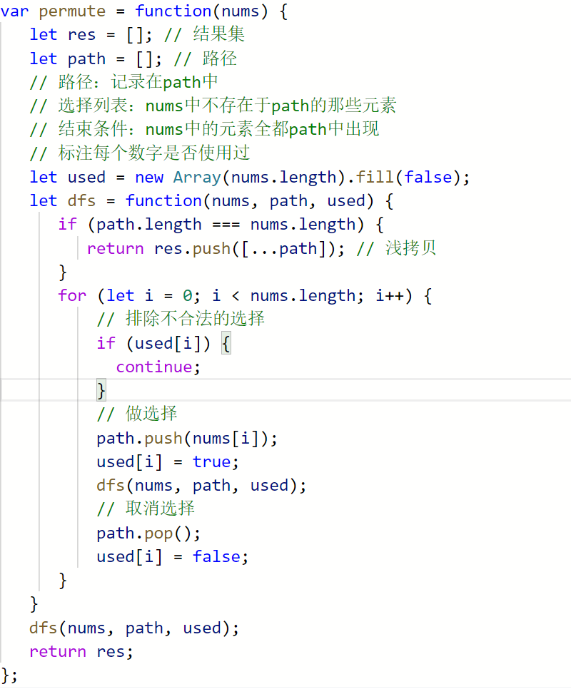

### 面试题84：包含重复元素集合的全排列

**题目**：给定一个包含重复数字的集合，请找出它的所有全排列。例如，集合[1，1，2]有3个全排列，分别是[1，1，2]、[1，2，1]和[2，1，1]。

**分析**：如果集合中有重复的数字，那么交换集合中重复的数字得到的全排列是同一个全排列。例如，交换[1，1，2]中的两个数字1并不能得到新的全排列。

下面采用回溯法的思路来解决这个问题。当处理到全排列的第i个数字时，如果已经将某个值为m的数字交换为排列的第i个数字，那么再遇到其他值为m的数字就跳过。例如，输入nums为[2，1，1]并且处理排列中下标为0的数字时，将第1个数字1和数字2交换之后，就没有必要再将第2个数字1和数字2交换。在将第1个数字1和数字2交换之后，得到[1，2，1]，接着处理排列的第2个数字和第3个数字，这样就能生成两个排列，即[1，2，1]和[1，1，2]。

当集合中包含重复数字时避免产生重复全排列的参考代码如下所示：

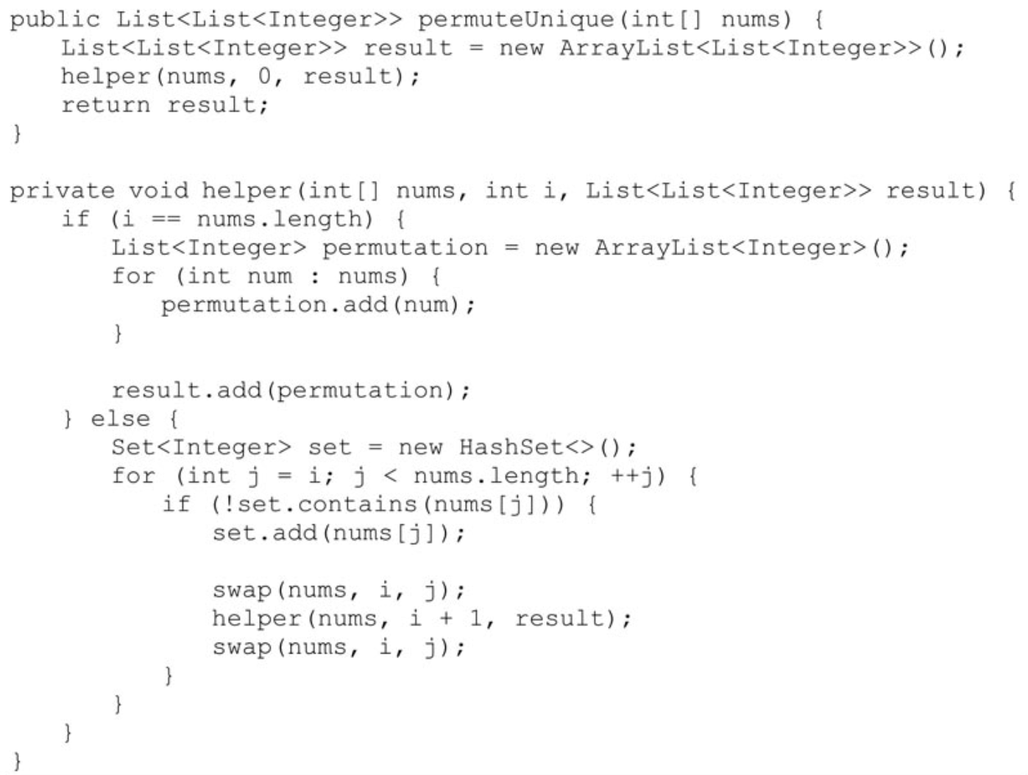

辅助函数swap和面试题83的代码中的一样，此处不再重复介绍。

上述代码和面试题83的代码大同小异。不同点在于上述代码的递归函数helper中使用了一个HashSet，用来保存已经交换到排列下标为i的位置的所有值。只有当一个数值之前没有被交换到第i位时才做交换，否则直接跳过。

## 13.3 使用回溯法解决其他类型的问题

除了可以解决与集合排列、组合相关的问题，回溯法还能解决很多算法面试题。如果解决一个问题需要若干步骤，并且每一步都面临若干选项，当在某一步做了某个选择之后前往下一步仍然面临若干选项，那么可以考虑尝试用回溯法解决。通常，回溯法可以用递归的代码实现。

除了可以解决与集合排列、组合相关的问题，回溯法还能解决很多算法面试题。如果解决一个问题需要若干步骤，并且每一步都面临若干选项，当在某一步做了某个选择之后前往下一步仍然面临若干选项，那么可以考虑尝试用回溯法解决。通常，回溯法可以用递归的代码实现。

**解题小经验**

如果解决一个问题需要若干步骤，每一步都面临若干选项，并且题目要求列出问题所有的解，那么可以尝试用回溯法解决这个问题。回溯法通常可以用递归的代码实现。

### 面试题85：生成匹配的括号

**题目**：输入一个正整数n，请输出所有包含n个左括号和n个右括号的组合，要求每个组合的左括号和右括号匹配。例如，当n等于2时，有两个符合条件的括号组合，分别是"（()）"和"()()"。

**分析**：如果输入n，那么生成的括号组合包含n个左括号和n个右括号。因此生成这样的组合需要2n步，每一步生成一个括号。每一步都面临两个选项，既可能生成左括号也可能生成右括号。由此来看，这个问题很适合采用回溯法解决。

在生成括号组合时需要注意每一步都要满足限制条件。第1个限制条件是左括号或右括号的数目不能超过n个。第2个限制条件是括号的匹配原则，即在任意步骤中已经生成的右括号的数目不能超过左括号的数目。例如，如果在已经生成"()"之后再生成第3个括号，此时第3个括号只能是左括号不能是右括号。如果第3个是右括号，那么组合变成"()）"，由于右括号的数目超过左括号的数目，之后不管怎么生成后面的括号，这个组合的左括号和右括号都不能匹配。

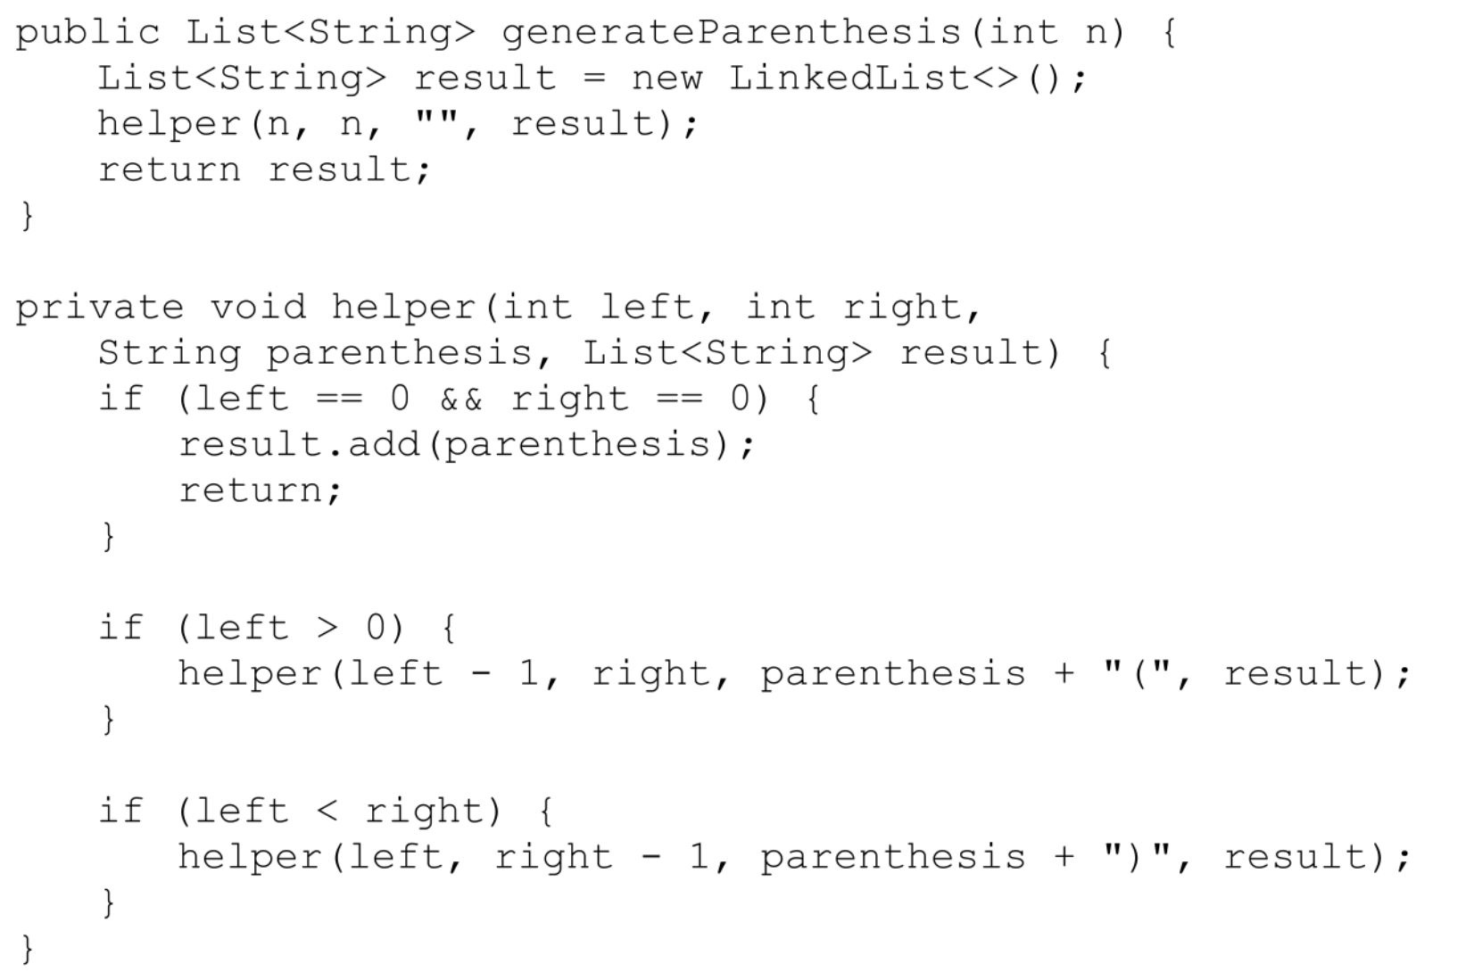

在上述代码中，递归函数helper的参数left表示还需要生成左括号的数目，参数right表示还需要生成右括号的数目。每生成一个左括号，参数left减1；每生成一个右括号，参数right减1。当参数left和right都等于0时，一个完整的括号组合已经生成。

在生成一个括号时，只要已经生成的左括号的数目少于n个（即参数left大于0）就可能生成一个左括号，只要已经生成的右括号的数目少于已经生成的左括号的数目（即参数left小于right）就可能生成一个右括号。

### 面试题86：分割回文子字符串

**题目**：输入一个字符串，要求将它分割成若干子字符串，使每个子字符串都是回文。请列出所有可能的分割方法。例如，输入"google"，将输出3种符合条件的分割方法，分别是["g"，"o"，"o"，"g"，"l"，"e"]、["g"，"oo"，"g"，"l"，"e"]和["goog"，"l"，"e"]。

**分析**：当处理到字符串中的某个字符时，如果包括该字符在内后面还有n个字符，那么此时面临n个选项，即分割出长度为1的子字符串（只包含该字符）、分割出长度为2子字符串（即包含该字符及它后面的一个字符），以此类推，分割出长度为n的子字符串（即包含该字符在内的后面的所有字符）。由于题目要求分割出来的每个子字符串都是回文，因此需要逐一判断这n个子字符串是不是回文，只有回文子字符串才是符合条件的分割。分割出一段回文子字符串之后，接着分割后面的字符串。

例如，输入字符串"google"，假设处理到第1个字符'g'。此时包括字符'g'在内后面一共有6个字符，所以此时面临6个选项，即可以分割出6个以字符'g'开头的子字符串，分别为"g"、"go"、"goo"、"goog"、"googl"和"google"，其中只有"g"和"goog"是回文子字符串。分割出"g"和"goog"这两个回文子字符串之后，再用同样的方法分割后面的字符串。

例如，输入字符串"google"，假设处理到第1个字符'g'。此时包括字符'g'在内后面一共有6个字符，所以此时面临6个选项，即可以分割出6个以字符'g'开头的子字符串，分别为"g"、"go"、"goo"、"goog"、"googl"和"google"，其中只有"g"和"goog"是回文子字符串。分割出"g"和"goog"这两个回文子字符串之后，再用同样的方法分割后面的字符串。

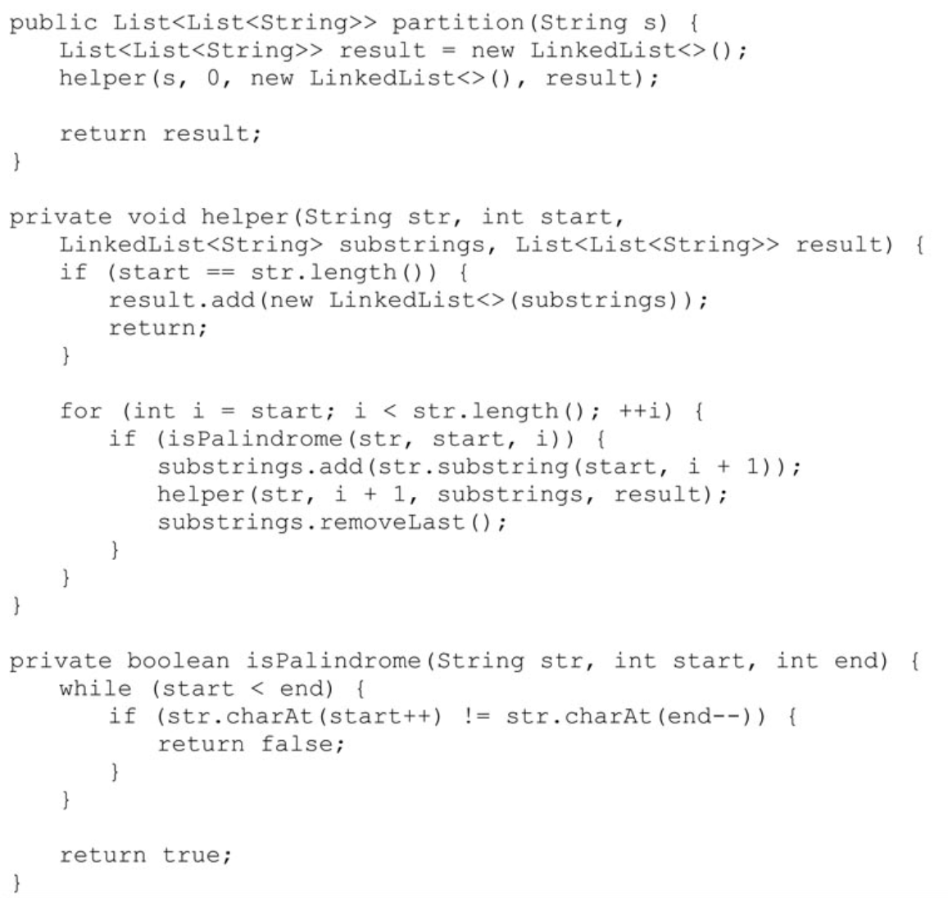

在递归函数helper中，参数substrings是一组所有子字符串都是回文的分割。当处理到下标为start的字符串时，上述代码用一个for循环逐一判断从下标start开始到i结束（i从下标start开始，到字符串s的最后一个字符结束）的每个子字符串是否为回文。如果是回文，就分割出一个符合条件的子字符串，添加到substrings中，接着处理下标从i+1开始的剩余的字符串。当start等于字符串s的长度时，整个字符串s已经被分割成若干回文子字符串。

### 面试题87：恢复IP地址

**题目**：输入一个只包含数字的字符串，请列出所有可能恢复出来的IP地址。例如，输入字符串"10203040"，可能恢复出3个IP地址，分别为"10.20.30.40"、"102.0.30.40"和"10.203.0.40"。

**分析**：首先总结IP地址的特点。一个IP地址被3个'.'字符分隔成4段，每段是从0到255之间的一个数字。另外，除"0"本身外，其他数字不能以'0'开头。例如，"10.203.0.40"是一个有效的IP地址，但"10.203.04.0"却不是有效的IP地址，这是因为第3个数字"04"以'0'开头。

下面逐个扫描输入字符串中的字符以恢复IP地址。针对字符串中的每个数字，通常面临两个选项。第1个选项是将当前字符拼接到当前分段数字的末尾，拼接之后的数字应该在0到255之间。第2个选项是当前字符作为一个新的分段数字的开始。需要注意的是，一个IP地址最多只有4个分段数字，并且当开始一个新的分段数字时前一个分段数字不能是空的。例如，当输入字符串"10203040"并处理其中的字符'2'时，已经得到一个分段数字"10"。此时既可以将字符'2'拼接到当前分段数字的末尾，得到"102"，也可以将字符'2'作为一个新的分段数字的开始，得到"10.2"。

如果输入的字符串的长度为n，由于逐一处理字符串中的每个字符，因此需要n步，并且每一步都面临两个可能的选项。由此可见，这个题目也适合采用回溯法解决。实现回溯法的参考代码如下所示：

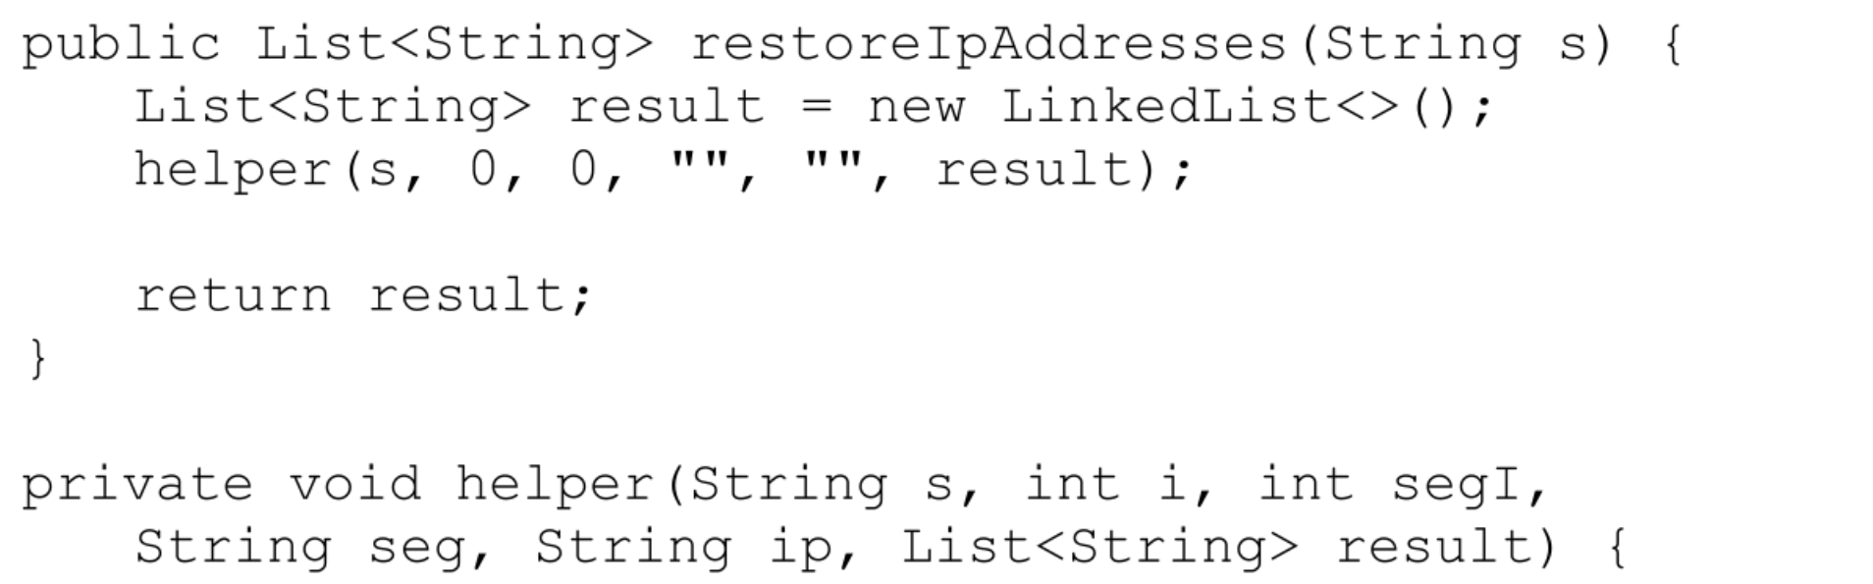

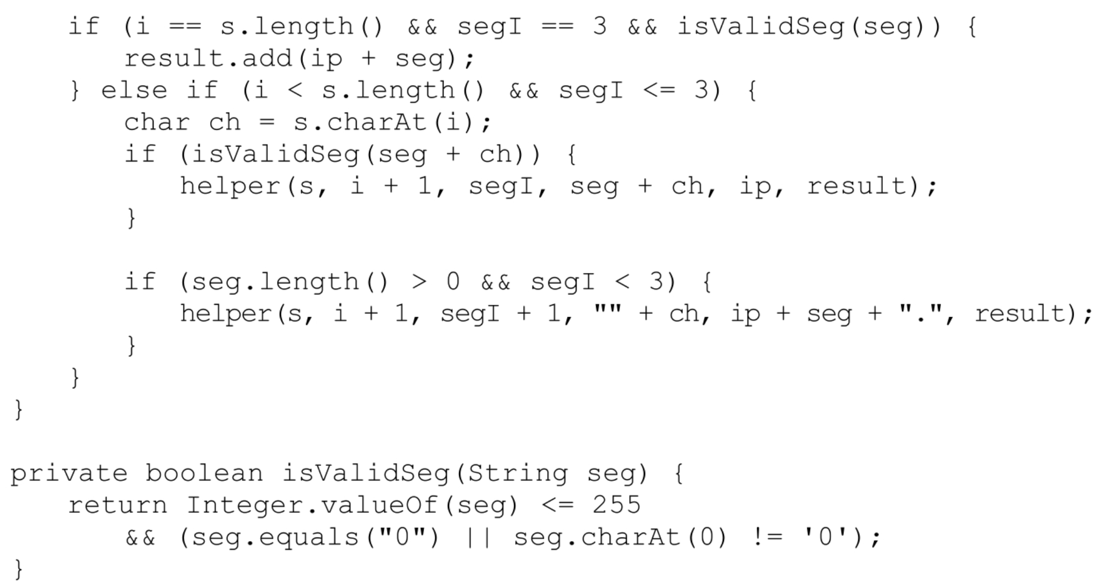

在上述代码中，递归函数helper的参数i是字符串s中当前被处理的字符的下标。参数segI是当前分段数字的下标，由于IP地址有4个分段数字，因此参数segI的取值范围是从0到3。参数seg是当前已经恢复的一个分段数字，而参数ip是当前已经恢复的IP地址。

在递归函数helper中，如果将当前字符（变量ch）拼接到当前分段数字seg之后得到一个有效的分段数字，那么首先选择将字符ch拼接到seg的末尾。如果当前的分段数字seg不为空并且已经恢复的分段数字的数目少于4个，那么还可以选择将ch作为一个新的分段数字的开始。当字符串s中所有字符都已经处理完时，刚好恢复了4个分段数字并且当前得到一个有效的分段数字，那么恢复了一个完整的IP地址，可以添加到返回值中。

## 13.4 本章小结

本章介绍了用回溯法解决各类典型面试题。如果解决一个问题需要若干步骤，并且在每一步都面临若干选项，那么可以尝试用回溯法解决这个问题。适用回溯法的问题的一个特点是解决这个问题存在多个解，而题目往往要求列出所有的解。

应用回溯法能够解决集合的排列、组合的很多问题。仔细分析这些问题及其变种的代码就会发现最终的代码大同小异，都可以采用递归的代码实现。递归代码需要先确定递归退出的边界条件，然后逐个处理集合中的元素。对于组合类问题，每个数字都面临两个选项，即添加当前数字到组合中或不添加当前数字到组合中。对于排列类问题，一个数字如果后面有n个数字，那么面临n+1个选择，即可以将该数字和它后面的数字（也包括它自身）交换。根据这些选项做出选择之后再调用递归函数处理后面的数字。